МІНІСТЕРСТВО ОСВІТИ І НАУКИ, МОЛОДІ ТА СПОРТУ УКРАЇНИ
ДЕРЖАВНИЙ ВИЩИЙ НАВЧАЛЬНИЙ ЗАКЛАД
«ДОНЕЦЬКИЙ НАЦІОНАЛЬНИЙ ТЕХНІЧНИЙ УНІВЕРСИТЕТ»
АВТОМОБІЛЬНО-ДОРОЖНІЙ ІНСТИТУТ

Кафедра «Інформаційні системи в економіці»

МЕТОДИЧНІ ВКАЗІВКИ
ДО ВИКОНАННЯ КУРСОВОЇ РОБОТИ З ДИСЦИПЛІНИ
«СИСТЕМИ ОБРОБЛЕННЯ ЕКОНОМІЧНОЇ ІНФОРМАЦІЇ»
(ДЛЯ СТУДЕНТІВ СПЕЦІАЛЬНОСТІ 6.030502
«ЕКОНОМІЧНА КІБЕРНЕТИКА»)

7/31-2011-06

Горлівка – 2011
МІНІСТЕРСТВО ОСВІТИ І НАУКИ, МОЛОДІ ТА СПОРТУ УКРАЇНИ
ДЕРЖАВНИЙ ВИЩИЙ НАВЧАЛЬНИЙ ЗАКЛАД
«ДОНЕЦЬКИЙ НАЦІОНАЛЬНИЙ ТЕХНІЧНИЙ УНІВЕРСИТЕТ»
АВТОМОБІЛЬНО-ДОРОЖНІЙ ІНСТИТУТ

«ЗАТВЕРДЖУЮ»
Директор АДІ ДВНЗ «ДонНТУ»
М. М. Чальцев
27.10.2011 р.

Кафедра «Інформаційні системи в економіці»

МЕТОДИЧНІ ВКАЗІВКИ
ДО ВИКОНАННЯ КУРСОВОЇ РОБОТИ З ДИСЦИПЛІНИ
«СИСТЕМИ ОБРОБЛЕННЯ ЕКОНОМІЧНОЇ ІНФОРМАЦІЇ» (ДЛЯ СТУДЕНТІВ СПЕЦІАЛЬНОСТІ 6.030502
«ЕКОНОМІЧНА КІБЕРНЕТИКА»)

7/31-2011-06

«РЕКОМЕНДОВАНО»  Навчально-методична комісія факультету  «Економіка та управління»  протокол № 1 від 28.09.2011 р. | «РЕКОМЕНДОВАНО»  Кафедра «Інформаційні системи в економіці»  протокол № 1 від 1.09.2011 р.

Горлівка – 2011
МІНІСТЕРСТВО ОСВІТИ І НАУКИ, МОЛОДІ ТА СПОРТУ УКРАЇНИ
ДЕРЖАВНИЙ ВИЩИЙ НАВЧАЛЬНИЙ ЗАКЛАД
«ДОНЕЦЬКИЙ НАЦІОНАЛЬНИЙ ТЕХНІЧНИЙ УНІВЕРСИТЕТ»
АВТОМОБІЛЬНО-ДОРОЖНІЙ ІНСТИТУТ

З а т в е р д ж у ю:
директор АДІ ДонНТУ
___________ М.М. Чальцев
«____» ___________ 2011 р.

МЕТОДИЧНІ ВКАЗІВКИ
ДО ВИКОНАННЯ КУРСОВОЇ РОБОТИ З ДИСЦИПЛІНИ
«СИСТЕМИ ОБРОБЛЕННЯ ЕКОНОМІЧНОЇ ІНФОРМАЦІЇ» (ДЛЯ СТУДЕНТІВ СПЕЦІАЛЬНОСТІ 6.030502
«ЕКОНОМІЧНА КІБЕРНЕТИКА»)

Укладачі: Гуменюк Н.В., Гуменюк М.М.

Затверджено на засіданні  навчально–методичної комісії  факультету  «Економіка та управління»  Протокол №____ від__________ 2011 р.  Голова НМК  ________________к.і.н. М.А. Шипович | Затверджено на засіданні кафедри  «Інформаційні системи в економіці»  Протокол №___ від_________2011 р.  Зав. кафедрою  ___________к.т.н. В.Л. Ніколаєнко
Замовлення №________  від__________________ | Зав. бібліотеки  ______________Т.О. Малайдак  Нач. РВВ  ______________Н.Ф. Курган

Горлівка 2011
УДК 681.5

Методичні вказівки до виконання курсової роботи з дисципліни «Системи оброблення економічної інформації» (для студентів спеціальності 6.030502 «Економічна кібернетика») [Електронний ресурс] / укладачі: Н.В. Гуменюк, М.М. Гуменюк. – Електронні дані - Горлівка: ДВНЗ «ДонНТУ» АДІ, 2011. – 1 електрон. опт. диск (СD-R); 12 см. – Систем. вимоги: Pentium; 32 RAM; WINDOWS 98/2000/NT/XP, Linux, FreBSD; MS Word 2000. – Назва з титул. екрану.

У роботі викладені основні положення щодо змісту, структури і оформлення курсової роботи, приведені варіанти індивідуальних завдань. Описані основні етапи реалізації проектних робіт при розробці інформаційної системи та приведені рекомендації реалізації проекту в середовищі MS Access.

Укладачі: Гуменюк Н.В.
Гуменюк М.М., к.е.н., доц.
каф. «Інформаційні системи в економіці»

Відповідальний за випуск: Ніколаєнко В.Л., к.т.н., доц.
каф. «Інформаційні системи в економіці»

Рецензент: Дуднікова Н.М., к.т.н., доц.
каф. «Інформаційні системи в економіці»

© Державний вищий навчальний заклад
«Донецький національний технічний університет»
Автомобільно–дорожній інститут, 2011.
ЗМІСТ

ВСТУП 4
1 ЗАГАЛЬНІ ПОЛОЖЕННЯ 5
1.1 Основні вимоги до оформлення звіту 5
1.1.1 Реферат 6
1.1.2 Нумерація 6
1.1.3 Ілюстрації 7
1.1.4 Таблиці 7
1.1.5 Формули та рівняння 7
1.1.6 Посилання 8
1.1.7 Переліки 8
1.1.8 Додатки 9
1.2 Зміст і структура курсової роботи 9
1.2.1 Зміст курсової роботи 9
1.2.2 Структура курсової роботи 10
2 ХІД ВИКОНАННЯ КУРСОВОЇ РОБОТИ 12
2.1 Передпроектний аналіз і розробка інформаційної моделі системи 12
2.2 Проектування інформаційної системи в середовищі MS ACCESS 23
2.2.1 Створення таблиць в Access 23
2.2.2 Побудова запитів 29
2.2.3 Конструювання форм 35
2.2.4 Формування звітів 45
СПИСОК ЛІТЕРАТУРИ 51
Додаток А Варіанти завдань 54
Додаток Б Титульний аркуш 61

ВСТУП

Курсова робота виконується студентами IV курсу паралельно з вивченням основних розділів дисципліни «Системи оброблення економічної інформації».
Мета курсової роботи: поглибити, закріпити і конкретизувати теоретичні знання в області систем обробки інформації, отримати навички самостійної практичної роботи, використання довідкових і нормативних матеріалів з урахуванням специфіки предметної області і завдання з курсової роботи.
Курсова робота повинна носити дослідницький характер, тому її виконання не слід обмежувати використанням тільки учбової літератури. Обов'язковим є вивчення і використання наукової літератури, статистичного матеріалу, статей періодичних видань, нормативних документів, ресурсів електронних видань і комунікацій, засобів автоматизації.
У курсовій роботі виконується розробка інформаційних технологій для вирішення комплексів завдань певної предметної області. В якості програмного середовища розробки інформаційних технологій стандартно використовується СУБД Microsoft Access, але можуть застосовуватися і інші інструментальні середовища (Microsoft Excel, мови програмування Visual Basic. Net, Visual Basic for Application, Microsoft SQL Server).
Звіт з курсової роботи оформлюється у вигляді документу MS Word і повинен відображати проведений фундаментальний аналіз предметної області, процес проектування і створення інформаційних технологій, що дозволяють вирішити поставлені завдання автоматизації, а також детальні вказівки по експлуатації готового програмного продукту. Створені файли бази даних Access (.mdb) записуються на диск і підкріплюються до пояснювальної записки з курсової роботи.
Виконана робота має бути представлена викладачу для перевірки у встановлений термін. Захист курсової роботи супроводжується демонстрацією на комп'ютері розробленого інформаційного продукту.
Тематика і приклади індивідуальних завдань приведені в додатках. Тема курсової роботи може бути змінена за узгодженням з керівником, нова тема повинна відповідати змісту дисципліни «Системи оброблення економічної інформації».

1 ЗАГАЛЬНІ ПОЛОЖЕННЯ

1.1 Основні вимоги до оформлення звіту

Залежно від особливостей і змісту звіт складають у вигляді тексту, ілюстрацій, таблиць або їх сполучень.
Звіт оформлюють на аркушах формату А4 (210 х 297 мм).
Текст звіту виконується шрифтом Times New Roman 14 pt, через 1,5 міжрядкових інтервали до 30 рядків на сторінці.
Текст звіту слід друкувати, додержуючись таких розмірів берегів: верхній і нижній – 20 мм, лівий – 30 мм, правий – 10 мм.
Під час виконання звіту необхідно дотримуватись рівномірної щільності, контрастності й чіткості зображення впродовж усього звіту. У звіті мають бути чіткі, нерозпливчасті лінії, літери, цифри та інші знаки. Всі лінії, літери, цифри і знаки повинні бути однаково чорними впродовж усього звіту.
Помилки, описки та графічні неточності допускається виправляти підчищенням або зафарбовуванням білою фарбою і нанесенням на тому ж місці або між рядками виправленого зображення машинописним способом або від руки. Виправлене повинно бути чорного кольору.
Прізвища, назви установ, організацій, фірм та інші власні назви у звіті наводять мовою оригіналу.
Скорочення слів і словосполучень у звіті – відповідно до чинних стандартів з бібліотечної та видавничої справи.
Структурні елементи «СПИСОК АВТОРІВ», «РЕФЕРАТ», «ЗМІСТ», «ПЕРЕЛІК УМОВНИХ ПОЗНАЧЕНЬ, СИМВОЛІВ, ОДИНИЦЬ, СКОРОЧЕНЬ І ТЕРМІНІВ», «ПЕРЕДМОВА», «РЕКОМЕНДАЦІЇ» не нумерують, а їх назви правлять за заголовками структурних елементів.
Розділи і підрозділи повинні мати заголовки. Пункти і підпункти можуть мати заголовки.
Заголовки структурних елементів звіту і заголовки розділів слід розташовувати посередині рядка і друкувати великими літерами без крапки в кінці, не підкреслюючи.
Заголовки підрозділів, пунктів і підпунктів звіту слід починати з абзацного відступу і друкувати маленькими літерами, крім першої великої, не підкреслюючи, без крапки в кінці.
Абзацний відступ повинен бути однаковим впродовж усього тексту звіту і дорівнювати 1,25 см.
Перенесення слів у заголовку розділів не допускається.
Відстань між заголовком і подальшим чи попереднім текстом має бути не менше ніж два рядки.
Не допускається розміщувати назву розділу, підрозділу, а також пункту й підпункту в нижній частині сторінки, якщо після неї розміщено тільки один рядок тексту.

1.1.1 Реферат

Реферат повинен містити:
– відомості про обсяг звіту, кількість частин звіту, кількість ілюстрацій, таблиць, додатків, кількість джерел згідно з переліком посилань (усі відомості наводять, включаючи дані додатків);
– текст реферату;
– перелік ключових слів.
Текст реферату повинен відбивати подану у звіті інформацію і, як правило, у такій послідовності:
– об'єкт дослідження або розроблення;
– мета роботи;
– методи дослідження та апаратура;
– результати та їх новизна;
– основні конструктивні, технологічні й техніко–експлуатаційні характеристики та показники;
– ступінь впровадження;
– взаємозв'язок з іншими роботами;
– рекомендації щодо використання результатів роботи;
– галузь застосування;
– економічна ефективність;
– значущість роботи та висновки;
– прогнозні припущення про розвиток об'єкта дослідження або розроблення.

1.1.2 Нумерація

Сторінки звіту, слід нумерувати арабськими цифрами, додержуючись наскрізної нумерації впродовж усього тексту звіту. Номер сторінки проставляють у правому верхньому куті сторінки без крапки в кінці.
Титульний аркуш включають до загальної нумерації сторінок звіту. Номер сторінки на титульному аркуші не проставляють.
Вступ повинен починатися з 3 сторінки, реферат не включають до загальної нумерації сторінок звіту.

1.1.3 Ілюстрації

Ілюстрації (креслення, рисунки, графіки, схеми, діаграми, фотознімки) слід розміщувати у звіті безпосередньо після тексту, де вони згадуються вперше, або на наступній сторінці. На всі ілюстрації мають бути посилання у звіті.
Ілюстрація позначається словом «Рисунок ___», яке разом з назвою ілюстрації розміщують після пояснювальних даних, наприклад, «Рисунок 3.1 – Схема розміщення». Підпис рисунка починається з абзацу.
Ілюстрації слід нумерувати арабськими цифрами порядковою нумерацією в межах розділу, за винятком ілюстрацій, наведених у додатках.

1.1.4 Таблиці

Таблицю слід розташовувати безпосередньо після тексту (через один інтервал), у якому вона згадується вперше, або на наступній сторінці. Наступний текст після таблиці починається також через один інтервал.
На всі таблиці мають бути посилання в тексті звіту.
Таблиці слід нумерувати арабськими цифрами порядковою нумерацією в межах розділу, за винятком таблиць, що наводяться у додатках.
Номер таблиці складається з номера розділу і порядкового номера таблиці, відокремлених крапкою, наприклад, таблиця 2.1 – перша таблиця другого розділу.
Таблиця може мати назву, яку друкують малими літерами (крім першої великої) і вміщують над таблицею. Назва має бути стислою і відбивати зміст таблиці.
Слово «Таблиця ___» вказують один раз зліва над першою частиною таблиці, над іншими частинами пишуть: «Продовження таблиці ___» з зазначенням номера таблиці.

1.1.5 Формули та рівняння

Формули та рівняння розташовують безпосередньо після тексту, в якому вони згадуються, посередині сторінки.
Вище і нижче кожної формули або рівняння повинно бути залишено не менше одного вільного рядка.
Формули і рівняння у звіті (за винятком формул і рівнянь, наведених у додатках) слід нумерувати порядковою нумерацією в межах розділу.
Номер формули або рівняння складається з номера розділу і порядкового номера формули або рівняння, відокремлених крапкою, наприклад, формула (1.3) – третя формула першого розділу.
Номер формули або рівняння зазначають на рівні формули або рівняння в дужках у крайньому правому положенні на рядку.
Пояснення значень символів і числових коефіцієнтів, що входять до формули чи рівняння, слід наводити безпосередньо під формулою у тій послідовності, в якій вони наведені у формулі чи рівнянні.
Пояснення значення кожного символу та числового коефіцієнта слід давати з нового рядка. Перший рядок пояснення починають з абзацу словом «де» без двокрапки.
Формули і рівняння оформлюються за допомогою редактора Microsoft Equation. Розмір символів верхнього регістру повинен мати 14 pt, нижнього – 12 pt.

1.1.6 Посилання

Посилання в тексті звіту на джерела (в абетковому порядку) слід зазначати порядковим номером за переліком посилань, виділеним двома квадратними дужками, наприклад, «у роботах [1 – 7] ...».
Цитата в тексті: «... у загальному обсязі робочого часу частка інформаційної роботи перевищує 70 %» [6, с. 45].
При посиланнях на розділи, підрозділи, пункти, підпункти, ілюстрації, таблиці, формули, рівняння, додатки зазначають їх номери.
При посиланнях слід писати: «... у розділі 4 ...», «...дивись 2.1 ...», «... за 3.3.4 ...», «... відповідно до 2.3.4.1 ...», «... на рис. 1.3 ...», або «...на рисунку 1.3 ...», «... у таблиці 3.2 ...», «... (див. 3.2) ...», «...за формулою (3.1) ...», «... у рівняннях (1.23) – (1.25) ...», «... у додатку Б ...».

1.1.7 Переліки

Переліки, за потреби, можуть бути наведені всередині пунктів або підпунктів. Перед переліком ставлять двокрапку.

Перед кожною позицією переліку слід ставити малу літеру української абетки з дужкою, або, не нумеруючи – дефіс (перший рівень деталізації).
Для подальшої деталізації переліку слід використовувати арабські цифри з дужкою (другий рівень деталізації).

Переліки першого рівня деталізації друкують малими літерами з абзацного відступу, другого рівня – з відступом відносно місця розташування переліків першого рівня.

1.1.8 Додатки

Додатки слід оформлювати як продовження звіту на його наступних сторінках. Кожний додаток повинен починатися з нової сторінки. Додаток повинен мати заголовок, надрукований вгорі малими літерами з першої великої симетрично відносно тексту сторінки. Посередині рядка над заголовком малими літерами з першої великої повинно бути надруковано слово «Додаток ___» і велика літера, що позначає додаток.
Додатки слід позначати послідовно великими літерами української абетки, за винятком літер Ґ, Є, З, І, Ї, Й, О, Ч, Ь, наприклад, додаток А, додаток Б і т. д.

1.2 Зміст і структура курсової роботи

1.2.1 Зміст курсової роботи

В ході розробки інформаційної системи використовується структурний і об'єктно-орієнтований підходи, створюються функціональні і інформаційні моделі, виконується налаштування програм і документування проектних рішень.
За допомогою структурних методів визначається склад і взаємозв'язок функцій і процедур обробки даних, розробляється структура інтегрованої бази даних, модульна архітектура програм. Об'єктно-орієнтований підхід застосовується для створення складових інтерфейсу користувача (об'єктів бази даних: таблиць, екранних форм, звітів, запитів). Моделювання бізнес-процесів спрямоване на поглиблений аналіз і вивчення предметної області, виявлення проблем («вузьких» місць), виконання реінжинірингу (реструктуризації) бізнес-процесів, забезпечує перехід до моделей даних розглянутої предметної області.
Сучасні методи проектування інформаційних технологій засновані на детальному аналізі інформаційних потреб, моделюванні даних предметної області (створення комплексу взаємозв'язаних моделей даних: інформаційно–логічної, концептуальної схеми бази даних, внутрішньої моделі даних, сукупності зовнішніх моделей для окремих завдань/запитів до бази даних).
Етапи виконання курсової роботи:
– проведення фундаментального аналізу предметної області: опис і коротка характеристика предметної області, у рамках якої розробляється інформаційна система або продукт, перелік документів, обмеження, функції, які мають бути реалізовані;
– постановка завдання: визначення вхідних документів, що містять необхідну нормативно-довідкову і оперативно-облікову інформацію, а також форми вихідних документів з результатами рішення задачі на комп'ютері. Студент може розробити свої форми вхідних документів, що враховують особливості рішення задачі на комп'ютері;
– формалізація і обґрунтування опису об'єктів і пропозицій по реалізації завдання у вигляді інформаційних, функціональних і інших моделей;
– аналітичний огляд літературних джерел: вибір і короткий аналітичний огляд наукових літературних джерел (не менше трьох) з метою пошуку існуючих методів або засобів рішення поставленої задачі;
– аналіз і вибір методів рішення задачі: опис знайдених методів рішення задачі, їх порівняльний аналіз і обґрунтування вибору одного або декількох з них;
– вибір і опис інструментальних засобів рішення задачі. Реалізація рішення задачі за допомогою засобів, орієнтованих на кінцевого користувача: запити, екранні форми, звіти, макроси, стандартні програми;
– створення призначеного для користувача інтерфейсу, що забезпечує управління і доступ до основних функцій розробленої системи: введення даних, редагування, виконання запитів, виведення звітів на екран і друк, експорт і імпорт даних з документів, розроблених в інших додатках. Діалог повинен містити меню, а також повідомлення, підказки і питання для управління ходом виконання;
– опис інформаційної системи: склад інформаційної системи, структурна схема, опис основних функцій, блок-схема алгоритму функціонування системи в цілому (укрупнена) і основних модулів, початкові тексти програмних модулів, опис основних характеристик і особливостей застосування системи. Розробка інструкції для кінцевого користувача;
– оформлення пояснювальної записки на паперовому носії разом з її електронною копією і розробленим інформаційним або програмним продуктом;
– представлення курсової роботи на кафедру (подається пояснювальна записка у роздрукованому вигляді та диск з її електронною копією і розробленим програмним продуктом);
– захист курсової роботи: доповідь по темі курсової роботи, обґрунтування актуальності вирішуваної задачі, вибраних методів і засобів, демонстрація розробленого інформаційного або програмного продукту, відповідь на поставлені питання.

1.2.2 Структура курсової роботи

Проектні рішення оформлюються у вигляді звіту за курсовим проектом, який повинен містити наступні обов'язкові розділи:
1 Фундаментальний аналіз предметної області
1.1 Загальна характеристика предметної області
1.2 Організаційно-економічна суть завдання
1.3 Аналіз існуючих програмних продуктів, що використовуються для автоматизації задач предметної області
1.4 Обґрунтування необхідності створення програмного продукту і вибір середовища його реалізації
2 Проектування інформаційного продукту
2.1 Модель бізнес-процесів предметної області
2.2 Інформаційний аналіз вхідної інформації, необхідної для вирішення завдання, і виділення інформаційних об'єктів предметної області
2.3 Визначення зв'язків інформаційних об'єктів і побудова частної інформаційно-логічної моделі
2.4 Визначення і обґрунтування логічної структури бази даних:
– вихідна інформація (звіти, екранні форми, файли обміну)
– вхідна інформація (первинні документи, таблиці бази даних, вхідні файли)
2.5 Алгоритм рішення і технологія обробки даних
3 Розробка інформаційної системи
3.1 Проектування структури бази даних
3.2 Програмна реалізація інформаційних технологій (запити, форми, звіти, макроси, програмні модулі)
3.3 База даних контрольного прикладу
3.4 Інструкція роботи з програмою для кінцевих користувачів
4 Додатки до курсової роботи

2 ХІД ВИКОНАННЯ КУРСОВОЇ РОБОТИ

2.1 Передпроектний аналіз і розробка інформаційної моделі системи

Для проведення фундаментального аналізу предметної області слід її розглянути як сукупність бізнес-процесів, що представляють порядок виконання робіт, спрямованих на досягнення бізнес-цілей підприємства або організації в цілому. Бізнес-процес охоплює різні сторони діяльності, має на увазі участь виконавців (незалежно від їх приналежності до структурних підрозділів), організовує матеріальні і інформаційні потоки. Типовими бізнес-процесами на промисловому підприємстві є: виробництво продукції, збут готової продукції, робіт і послуг споживачам, постачання сировини і матеріалів, управління персоналом і т. д.
Інформаційні технології орієнтовані на кінцевих користувачів (управлінський персонал), підтримуються інформаційною системою, що має певну організаційну структуру. Найчастіше для реалізації інформаційних технологій використовуються автоматизовані робочі місця (АРМ) – комплекси технічних засобів, програмного і інформаційного забезпечення виконання функцій управління для кінцевого користувача. Існують різні типи АРМ: керівника (директора, інженера), секретаря, фахівця (бухгалтера, економіста, менеджера і т. д.).
Кожен тип АРМ має характерні особливості. Наприклад, АРМ керівника призначений для інформаційної підтримки ухвалення управлінських рішень, організації особистої інформаційної системи керівника (календар зустрічей, записник і тому подібне). АРМ секретаря забезпечує функції діловодства, підтримку контактів із зовнішніми організаціями, виконання контролю виконавської дисципліни та ін. АРМ фахівця орієнтоване на виконання певних функцій управління, покладених на фахівця.
У курсовій роботі слід вказати посади кінцевих користувачів інформаційних технологій, тип АРМ, місця їх установки (наприклад, бухгалтерія, склад, магазин тощо).
Функціонування АРМ здійснюється на загальній базі даних:
– централізована база даних (ЦБД), зберігається на одному комп'ютері (на робочій станції або сервері);
– розподілена база даних (РБД), зберігається на декількох комп'ютерах, об'єднаних комп'ютерною мережею.
АРМ можуть використовувати і локальні бази даних (ЛБД), доступ до яких в комп'ютерній мережі блокований.
Інформаційні зв'язки управлінського персоналу зображаються через схему взаємозв'язку АРМ і бази даних (рис. 2.1).

Рисунок 2.1 – Організація взаємозв'язку АРМ

З рисунка видно, що всі АРМ мають доступ до центральної бази даних (ЦБД), АРМ 1 і АРМ 2 додатково мають локальні бази даних (ЛБД 1 і ЛБД 2), доступ до яких для інших АРМ блокований.
Для опису предметної області можуть застосовуватися різні методи аналізу і моделювання. Найбільш традиційними є:
– IDEF0 – метод структурно-функціональної декомпозиції предметної області;
– DFD (Data Flow Diagrams) – метод опису потоків даних предметної області;
– IDEF3 – метод моделювання взаємозв'язків процесів предметної області.
Методологія IDEF0 заснована на наступних поняттях:
а) система – сукупність взаємодіючих функцій або робіт. Система є частиною зовнішнього середовища, але відмежована від неї, характеризується складом і структурою елементів, цілями їх об'єднання;
б) модель – текстовий і графічний опис функцій системи, представляється у вигляді пов'язаних діаграм різних видів:
– контекстна діаграма визначає межі систему і її взаємодію із зовнішнім середовищем;
– діаграми декомпозиції забезпечують послідовну деталізацію функцій системи;
– діаграма дерева вузлів представляє ієрархічну гілку робіт, що входять у бізнес-процес;
– діаграми для експозицій (FEO) – фрагмент функціональної моделі предметної області.
Методологія IDEF0 застосовна для опису як існуючої функціональної моделі предметної області (модель типу AS IS – «Як є»), так і функціональної моделі з урахуванням змін бізнес-процесів за рахунок інформатизації управління (модель типу TO BE – «МАЄ БУТИ»).
Методологія IDEF0 дозволяє послідовно вивчати функції управління предметної області, взаємозв'язки функцій. Діаграма IDEF0 містить позначення:
а) робіт, які відповідають функціям або завданням системи управління предметної області; роботи є основою реалізації бізнес-процесів. Роботи виконуються впродовж певного проміжку часу і мають розпізнавані результати. На діаграмі роботи зображаються у вигляді прямокутників (блоків), ім'я роботи має бути іменником з дієсловом (наприклад, «Виготовити деталь», «Прийняти замовлення» і т. д.). На діаграмі декомпозиції роботи розташовуються по діагоналі в напрямі від лівого верхнього кута до правого нижнього в порядку домінування (у лівому верхньому кутку розташовується найважливіша робота або робота, що виконується за часом першою, далі праворуч вниз розташовуються менш важливі або виконувані пізніше роботи);
б) стрілок, що відповідають інформаційним або іншим ресурсам (матеріальним, трудовим, фінансовим), що використовуються для виконання робіт. Розрізняють п'ять типів стрілок:
– вхід (Input) – матеріал або інформація, яка використовується або перетворюється роботою (допускається, що робота може не мати жодної стрілки входу);
– управління (Control) – правила, стратегії, процедури або стандарти, які регламентують роботу;
– вихід (Output) – матеріал або інформація, які виконуються роботою (робота повинна мати хоч би одну стрілку виходу);
– механізм (Mechanism) – ресурси, які використовуються для виконання робіт, наприклад персонал управління, устаткування, інформаційні технології;
– виклик (Call) – зображується стрілкою, що виходить з нижньої грані роботи, використовується для вказівки того, що робота виконується за межами модельованої системи.
РОБОТА
А0
управління
механізми
ВХІД
ВИХІД

Рисунок 2.2 – Контекстна діаграма IDEF0
На рис. 2.2 показані: стрілка входу – входить в ліву грань роботи; стрілка управління – входить у верхню грань роботи; стрілка виходу – виходить з правої грані роботи; стрілка механізму – входить в нижню грань роботи. Стрілки іменуються іменниками (наприклад, «Документ», «База даних» і т. д.).
Стрілки на діаграмі, що починаються біля границі діаграми і закінчуються у роботи або навпаки, називаються граничними.
Зв'язки робіт між собою представлені за допомогою внутрішніх стрілок (ці стрілки не торкаються межі діаграми, починаються у однієї і закінчуються у іншої роботи).
Модель IDEF0 містить п'ять типів зв'язків робіт:
– зв'язок по входу (output-input) – стрілка виходу вищестоящої роботи спрямовується на вхід нижчестоячій;
– зв'язок по управлінню (output-control) – вихід вищестоящої роботи спрямовується на управління нижчестоячій. Зв'язок по входу показує домінування вищестоящої роботи;
– зворотний зв'язок по входу (output-input feedback) – вихід нижчестоячої роботи спрямовується на вхід вищестоящій (використовується для опису циклів);
– зворотний зв'язок по управлінню (output-control feedback) – вихід нижчестоячої роботи спрямовується на управління вищестоящій;
– зв'язок вихід-механізм (output-mechanism) – вихід однієї роботи спрямовується на механізм іншої.
На рис. 2.3 представлена діаграма декомпозиції 1 рівня.

Створити нормативно-довідкову базу
А0
Техніко-економічна інформація
Класифікатор продукції
Врахувати випуск продукції
Провести аналіз
Методика планування
Підготувати план випуску
Облікові дані
Правила обліку
Методика аналізу
Звіт
АРМ робітника планово-економічного відділу

Рисунок 2.3 – Діаграма декомпозиції (1 рівень)
Робота А0 забезпечує створення на машинному носії нормативно-довідкової бази даних, що є основою інформаційного забезпечення задач. Робота виконується з урахуванням вимог українських класифікаторів техніко-економічної інформації, на вхід поступають різного виду довідники, кодифікатори, документи. Вихід цієї роботи забезпечує вхідні дані для інших робіт. Механізм – АРМ працівника планово-економічного відділу (ПЭВ). Робота А0 декомпозована на складові рівня 2 (рис.2.4).

Завантажити довідник «ПРОДУКЦІЯ»
А01
Техніко-економічна інформація
Класифікатор продукції
Довідник підрозділів
Маршрутні карти
А0
Завантажити довідник «ПІДРОЗДІЛИ»
А02
А0
Завантажити довідник «РЕСУРСИ»
А03
А0
Довідник ресурсів
Завантажити довідник «РЕСУРСИ»
А04
А0
Нормативно-довідкова БД

Рисунок 2.4 – Діаграма декомпозиції (для роботи А0)

У курсовій роботі виконується декомпозиція робіт верхнього рівня так, щоб на самому нижньому рівні були представлені роботи, що однозначно розуміються усіма учасниками бізнес-процесів, і такі, що мають певний спосіб реалізації в середовищі інструментальних засобів розробки. При створенні діаграм декомпозиції для робіт нижнього рівня знову внесені граничні стрілки, якщо вони не несуть великого змістового навантаження, то не повинні з'являтися на діаграмі верхнього рівня.

ГОЛОВНЕ МЕНЮ
Створення нормативно-довідкової бази
Формування плану
випуску

Облік
Аналіз виконання плану
Сервісні функції
Довідник ПРОДУКЦІЯ
Довідник РЕСУРСИ
Довідник ПІДРОЗДІЛИ
Довідникові норми
Введення варіанту плану
Вибір варіанту плану
Введення облікових даних
Перегляд і редагування облікових даних
Формування аналітичного звіту
Запити
Відомості за період
Відомості по продукції
Резервне копіювання БД
Відновлення БД

Рисунок 2.5 – Діаграма дерева вузлів (меню)

Діаграма дерева вузлів (рис. 2.5) дозволяє побудувати ієрархію деталізованих робіт, виділити складені роботи. У курсовій роботі за допомогою діаграми дерева вузлів наводиться структура призначеного для користувача меню функцій обробки даних.
У роботі слід представити схему інформаційних потоків предметної області, що охоплює цикл обробки даних. Для представлення інформаційних потоків створюються діаграми DFD, основними компонентами яких є :
– зовнішні сутності;
– процеси;
– накопичувачі даних або сховища;
– потоки даних;
– системи/підсистеми.
Зовнішня сутність – матеріальний об'єкт або фізична особа, що виступають джерелом або приймачем інформації. Прикладами зовнішніх сутностей можуть служити: клієнти організації, замовники, персонал, постачальники. Зовнішня сутність позначається прямокутником (рис. 2.6), усередині якого вказується ім'я сутності. В якості імені рекомендується використовувати іменник в називному відмінку.
Бізнес-процес – сукупність операцій (процесів) по перетворенню вхідних потоків даних у вихідні відповідно до певного алгоритму або правила. Складові бізнес-процесу зображуються прямокутником із закругленими вершинами (рис. 2.7), в якості імені рекомендовано використовувати дієслово в невизначеній формі з доповненнями. У верхній частині прямокутника ставиться номер процесу, в нижній частині – фізична реалізація процесу (людина, пристрій, програма).

ІМ’Я
зовнішньої сутності

Рисунок 2.6 – Зображення зовнішньої сутності

1.1
ІМ’Я

Рисунок 2.7 – Зображення процесу на діаграмі потоків даних

Накопичувач даних, «сховище» – абстрактний пристрій для зберігання інформації. Дані можна у будь-який момент помістити в накопичувач і через деякий час витягнути, причому фізичні способи приміщення і витягання даних – довільні.
Накопичувач даних на діаграмі потоків даних зображається прямокутником з двома полями (рис. 2.8): перше поле служить для вказівки номера (ідентифікатора накопичувача), починається з букви «D»; друге поле служить для вказівки імені. В якості імені накопичувача рекомендується використовувати іменник, який характеризує спосіб зберігання інформації.

D
Імя накопичувача

Рисунок 2.8 – Зображення накопичувача на діаграмі потоків даних

Реальний потік даних може передаватися по мережі між двома комп'ютерами або будь-яким іншим способом, що допускає витягання даних і їх відновлення в необхідному форматі.
Потік даних на діаграмі DFD зображується лінією зі стрілкою на одному з її кінців, при цьому стрілка показує напрям потоку даних. Кожен потік даних має своє власне ім'я, що відбиває його зміст (рис. 2.9).

Техніко-економічна інформація
Кодифікатор продукції
Створити нормативно-довідкову базу
Створити нормативно-довідкову базу
Підготувати план
випуску

БД
Позначення продукції
План виробництва
Врахувати випуск продукції
Облікові дані

ВИРОБНИЦТВО
Виконати аналіз
Облікові дані
План і факт випуску
Звіт про хід робіт

Рисунок 2.9 – Діаграма DFD

На рис. 2.9 показані зовнішні сутності: Техніко-економічна інформація, Виробництво (джерело облікової інформації про виробництво продукції). Накопичувач даних – БД містить планову і облікову інформацію, забезпечує формування аналітичних звітів.
Для опису логіки взаємодії джерел, приймачів і сховищ даних найчастіше застосовується методологія IDEF3, за допомогою якої створюються діаграми потоків робіт, – Work Flow Diagram, які дозволяють аналізувати завершеність процедур обробки даних, описувати сценарії дій людей для документування функцій обробки. Модель IDEF3 включає роботи, які описують сценарій бізнес-процесу; роботи можуть бути складовими інших робіт. Розрізняють:
– process-centered strategy – опис процесу як послідовності дій; Process Flow Description Diagrams (PFDD) – діаграми потокового опису процесу;
– object-centered strategy – опис процесу як послідовності змін станів об'єкту; Object State Transition Network (OSTN) – діаграми послідовності змін станів об'єкту.
Діаграми PFDD є найбільш відомими і широко використовуваними. Основні елементи моделі:
– одиниці роботи UOW (Unit of Work);
– зв'язки робіт;
– вузли, або «перехрестя»;
– посилання і примітки.
UOW можуть мати ім'я, яке містить вказівку як на процес, так і на результат, номер роботи. Для UOW вказується зміст роботи, об'єкти обробки (документи, повідомлення); обмеження і додаткові характеристики. Взаємовідношення робіт визначається шляхом встановлення зв'язків:
– старший (Precedence) зв'язок (зліва направо, зверху вниз); UOW початку зв'язку повинні закінчуватися раніше, ніж почнеться UOW, що стоїть у кінці зв'язку (зображується у вигляді суцільної лінії);
– відношення (Relational Link) між UOW і об'єктом посилань (Referent), зображається у вигляді пунктирної лінії;
– потоки об'єктів (Object Flow), що передаються між роботами (об'єкт використовується в двох або більше UOW), зображається у вигляді стрілки з двома наконечниками.
Спеціальні конструкції – перехрестя (Junction) забезпечують відображення логіки взаємодії стрілок при злитті і розгалуженні (табл. 2.1).

Таблиця 2.1 – Спеціальні конструкції побудови моделі IDEF3

Позначення | Назва | Зміст у випадку злиття стрілок  (Fan-in-Junction) | Зміст у випадку злиття стрілок  (Fan-out-Junction)
& | Асинхронне «І» | Всі попередні процеси повинні бути завершені | Всі наступні процеси мають бути запущені
& | Синхронне «І» | Всі попередні процеси завершені одночасно | Всі наступні процеси запускаються одночасно
D | Асинхронне «АБО» | Один або декілька попередніх процесів повинні бути завершені | Один або декілька наступних процесів мають бути запущені
D | Синхронне «АБО» | Один або декілька попередніх процесів завершені одночасно | Один або декілька наступних процесів мають бути запущені одночасно
X | Виключаюче «АБО» | Тільки один попередній процес завершено | Тільки один наступний процес запускається

У ряді програмних продуктів IDEF3 застосовуються наступні позначення перехресть (рис. 2.10).
- And Gate («І»)
- Or Gate («АБО»)
- XOR Gate («І»)

Рисунок 2.10 – Позначення перехресть

Стрілки можуть зливатися або розгалужуватися тільки через перехрестя. Правила створення перехресть:
– кожному перехрестю для злиття повинне передувати перехрестя розгалуження;
– перехрестя для злиття «І» не може йти за перехрестям для розгалуження типу синхронного або асинхронного «АБО»;
– перехрестя для злиття «І» не може йти за перехрестям для розгалуження типу, що виключає «АБО»;
– перехрестя для злиття, що виключає «АБО», не може йти за перехрестям для розгалуження типу «І»;
– перехрестя, що має одну стрілку на одній стороні, повинне мати більше за одну стрілку на іншій стороні.
Отже, модель IDEF3 дозволяє виразити логіку взаємозв'язку процесів.

Техніко-економічна інформація
Створити нормативно-довідкову базу
А0
Підготувати план
А1
Вести
облік
А2
Провести
аналіз
А3

ВИРОБНИЦТВО

Рисунок 2.11 – Модель IDEF3

Для зображення технологічних процесів обробки даних, логіки обчислювальної обробки програм використовуються стандартні символи машинної графіки (табл. 2.2).

Таблиця 2.2 – Символи машинної графіки для побудови структурної схеми проекту

Назва елементу | Графічне відображення | Назва елементу | Графічне відображення
Джерело, приймач даних (користувач), АРМ користувача |  | Передача даних по каналу зв’язку
Документи ручного ведення |  | Будь-яка операція обробки інформації на комп’ютері
Введення інформації до комп’ютера |  | Документ на магнітному диску
Заповнення документа вручну |  | Збереження документу в пам’яті комп’ютера
Друкований документ (лістинг) |  | Документ на дисплеї комп’ютера
Введення та виве-дення інформації з комп’ютера |  | Прийняття рішення
Лінія потоку |  | Пуск-зупинка
Групування |  | Сортування

Таким чином, проектування інформаційної системи протікає в декілька етапів, основними з яких є побудова діаграм та моделей, що дозволяють розглянути систему як сукупність бізнес-процесів, деталізувати їх шляхом декомпозиції та розмістити у порядку значущості при досягненні поставленої мети автоматизації задач управління.

2.2 Проектування інформаційної системи в середовищі
MS ACCESS

Система управління базами даних (СУБД) Access використовує реляційну модель бази даних, в якій дані представлені у вигляді взаємозв'язаних таблиць (стосунків, з англ. – relations) та дозволяє працювати з об'єктами бази даних, до яких відносяться:
– таблиці, які служать для зберігання даних в певній структурі;
– запити, що створюються для вибірки даних з однієї або декількох пов'язаних таблиць;
– форми, призначені для введення, редагування і перегляду табличних даних на екрані в зручному виді;
– звіти, що є вихідними документами, призначеними для виводу на принтер;
– сторінки доступу до даних – це Web–сторінки, що забезпечують функціональність стандартних форм і звітів Access: введення, редагування і представлення даних. Сторінки доступу до даних можна відкривати в програмах перегляду (наприклад, Internet Explorer) і використовувати для введення, перегляду і відбору інформації у базі даних.
– макроси, що використовуються для автоматизації різних процедур обробки даних, є програмами, що складаються з макрокоманд високого рівня. Наявний в Access набір з близько 60 макрокоманд забезпечує практично будь–які дії, необхідні для вирішення завдань;
– модулі є програмами на мові Visual Basic, які служать для реалізації нестандартних процедур обробки даних.
Усі дані БД Access і засоби їх відображення зберігаються в одному файлі з розширенням .MDB.

2.2.1 Створення таблиць в Access

Таблиця – це об'єкт БД, який зберігає дані певної структури. Таблиця складається із записів (рядків), кожна з яких описує одну суть. Кожен стовпець таблиці – це поле. Стовпець містить однотипну інформацію.
Довжина імені таблиці – не більше 64 символів.
Довжина імені поля – не більше 64 символів.
Кількість полів в одній таблиці – не більше 255.
Кількість записів – необмежено.
Сумарний об'єм інформації в усій БД – не більше 1 гігабайта.
Для кожного поля необхідно вказати тип даних. Тип даних визначає вид і діапазон допустимих значень, які можуть бути введені в поле, а також об'єм пам'яті, що виділяється для цього поля.
Таблиця може містити наступні типи полів:
– текстовий – короткий текст. Текст і числа, наприклад, імена і адреси, номери телефонів і поштові індекси. Може містити до 255 символів;
– поле Memo – довгий текст і числа, наприклад, коментарі і пояснення. Може містити до 65 535 символів;
– числовий – загальний тип для числових даних, що допускають проведення математичних розрахунків, за винятком розрахунків для грошових значень. Властивість «Розмір поля» дозволяє вказати різні типи числових даних;
– дата/час – цей тип поля призначений для зберігання даних типу дати і часу. Користувач має можливість вибрати будь–який з численних стандартних форматів або створити спеціальний формат. Даний тип забезпечує правильне сортування. Усі зміни, внесені у формати дат і часу у вікні «Мова і стандарти» на панелі управління Windows, будуть автоматично відображені в полях типу «Дата/час»;
– грошовий тип – числа представляються з двома знаками після коми. Не рекомендується використовувати для проведення грошових розрахунків значення, що належать до числового типу даних, оскільки останні можуть округлятися при розрахунках. Значення типу «Грошовий» завжди виводяться з вказаним числом десяткових знаків після коми;
– лічильник – послідовні номери, що автоматично вставляються. Лічильник збільшується на одиницю для кожного наступного запису. Нумерація починається з 1. Поле лічильника зручне для створення ключа. У таблиці може бути тільки одне таке поле;
– логічний – приймає значення «Так»/«ні», «Істина»/«Неправда», тобто одно з двох можливих значень;
– поле об'єкту OLE – об'єкти, створені в інших програмах, що підтримують протокол OLE, наприклад, графіки, малюнки тощо. Об'єкти зв'язуються або впроваджуються у базу даних Access через елемент управління у формі або звіті;
– гіперпосилання дозволяє вставляти в поле гіперпосилання, за допомогою якого можна посилатися на довільний фрагмент даних усередині поля або сторінки на тому ж комп'ютері, в локальній мережі або в Internet.
Важливою функцією при роботі з БД є індексування, що дозволяє прискорити сортування і пошук даних в таблиці. Можна індексувати числові, грошові, текстові, логічні поля, а також поля типу «лічильник» і «дата». Не слід створювати надто багато індексів для однієї таблиці, оскільки це уповільнить введення і редагування її даних.
Первинний ключ – це спеціальний тип індексу, який однозначно ідентифікує кожен запис. У первинний ключ можуть входити декілька полів, але значення первинного ключа має бути унікальним для кожного запису. Первинні ключі використовуються для встановлення зв'язків між таблицями.
Таблиці можуть бути пов'язані відношеннями «один-до-одного», «один-до-багатьох» і «багато-до-багатьох». Access підтримує тільки відношення перших двох типів. При встановленні зв'язків обов’язковим є визначення головної та підлеглої таблиці.
Відношення «один-до-одного» означає, що одному запису підпорядкованої таблиці відповідає тільки один запис в головній таблиці. Такі відношення зустрічаються дуже рідко, оскільки вимагають невиправдано багато місця у БД. Замість них можна просто додати поля підпорядкованої таблиці до полів головної.
Найчастіше використовуються відношення «один-до-багатьох». В цьому випадку одному запису в головній таблиці відповідає декілька записів в підпорядкованій таблиці.
Для створення відношень необхідно вказати поля в двох таблицях, які містять одні і ті ж дані. Звичайне таке поле в одній з таблиць (головній) є ключовим. Імена зв'язаних полів можуть відрізнятися, але типи і властивості повинні співпадати. Можливий зв'язок між полем типу Лічильник і полем типу Число з форматом Довге ціле.
Можливості програми Microsoft Access передбачають налаштування параметрів введення даних в таблицю залежно від типу даних і вимог користувача. Наприклад, є можливість обмежити кількість символів, що вводяться, або задати маску вводу даних в таблицю, або створити список, з якого можна буде вибирати необхідне значення, якщо таких обмежена кількість.
Наприклад, щоб створити для поля ІНН (ідентифікаційний номер) маску вводу, в якій будуть зафіксовані перші чотири цифри 2632, виділите це поле, у Властивостях поля натисніть правою клавішею миші в рядку Маска вводу. Праворуч від рядка з'явиться кнопка, натиснення на яку розкриє вікно Створення масок вводу (рис. 2.12).
Майстер створення масок вводу пропонує вибрати з наявних зразків або створити нову. У стовпці Маска вводу вказано, для яких даних вона застосовується, в стовпці Вигляд даних приводиться зразок запису даних в полі таблиці в режимі введення даних. У рядку Проба користувач може проглянути, як виглядатиме маска вводу в полі при заповненні таблиці. Отже, якщо вибрати маску введення Короткий формат дати, то в таблиці в полі, для якого вона встановлена, з'являтиметься шаблон «__.__.____», це дозволить користувачеві вводити дату без точок – 12122011, а програма автоматично перетворить запис в 12.12.2011.

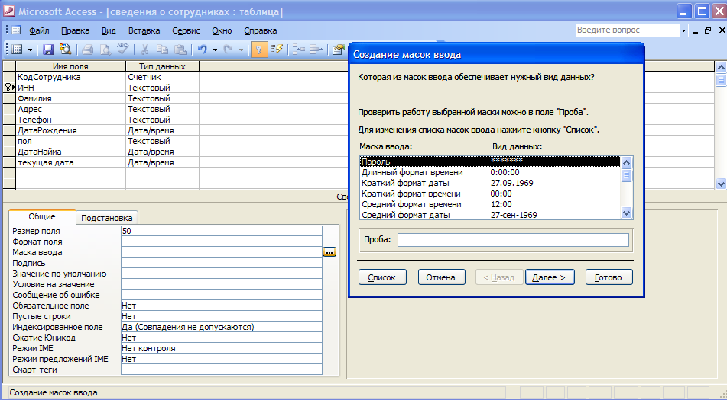

Рисунок 2.12 – Створення масок вводу

Маски вводу для поля ІНН в зразках немає. Для того, щоб створити її самостійно, необхідно скористатися кнопкою СПИСОК. Відкриється вікно Налаштування масок вводу (рис. 2.13).
У рядок Опис необхідно ввести назву даних, для яких вона створюється, – ідентифікаційний номер платника податків.
У рядку Маска вводу необхідно за допомогою спеціальних символів записати маску, яка автоматично записуватиме цифри 2632, далі – пропуск і далі – чотири цифри від 0 до 9.

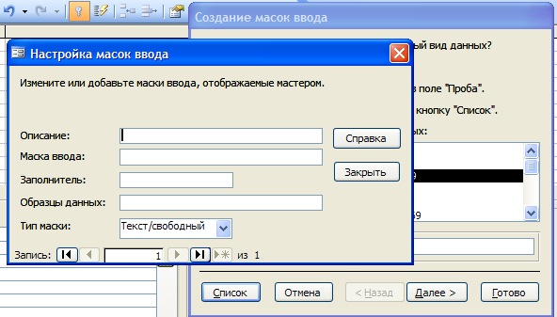

Рисунок 2.13 – Вікно налаштування масок вводу
Таблиця 2.3 – Символи, що використовуються для створення маски вводу

Знак | Опис
0 | Цифра (від 0 до 9, введення обов'язкове; знаки плюс [+] і мінус [–] не допускаються).
9 | Цифра або пропуск (введення не обов'язкове; знаки плюс і мінус не допускаються).
# | Цифра або пропуск (введення не обов'язкове; порожні знаки перетворяться в пропуски, допускаються знаки плюс і мінус).
L | Буква (від A до Z або від А до Я, введення обов'язкове).
? | Буква (від A до Z або від А до Я, введення не обов'язкове).
A | Буква або цифра (введення обов'язкове).
a | Буква або цифра (введення необов'язкове).
& | Будь–який знак або пропуск (введення обов'язкове).
C | Будь–який знак або пропуск (введення необов'язкове).
. , : ; – / | Десятковий роздільник і роздільники тисяч, значень дат і часу. (Знак, що відображається, залежить від налаштувань мови і стандартів на панелі управління Microsoft Windows.)
< | Вказує переклад усіх наступних знаків на нижній регістр.
> | Вказує переклад усіх наступних знаків на верхній регістр.
! | Вказує заповнення маски введення справа наліво, а не зліва направо. Заповнення маски знаками завжди відбувається зліва направо. Знак оклику в масці введення можна поміщати у будь-яку позицію.
\ | Вказує введення будь-якого наступного знаку в якості текстової константи. Використовується для відображення усіх перерахованих в цій таблиці знаків як текстових констант (наприклад, \A виводиться як знак «A»).
Пароль | Значення Пароль, задане для властивості Маска введення (InputMask), створює поле для введення пароля. Будь–який знак, введений в поле, зберігається як знак, але відображається як зірочка (*).

Маска вводу ІНН матиме наступний вигляд: «\2\6\3\2\ 0000» (рис. 2.14). У рядку Заповнювач вказується знак, замість якого при записі даних в поле таблиці будуть вписані символи. За умовчанням встановлюється знак «_», але можна вибрати будь-який інший.
У рядку Зразки даних можна перевірити, як працюватиме маска вводу в таблиці при записі даних. Для цього необхідно навести курсор на цей рядок, з'явитися маска «2632 ____», ввести будь-які чотири цифри. Символи, окрім цифр, в це поле записуватися не будуть. Натисніть кнопку закрити. До списку наявних масок введення додалася ще одна – ІНН. Після цього потрібно вибрати її і натиснути кнопку ГОТОВО.
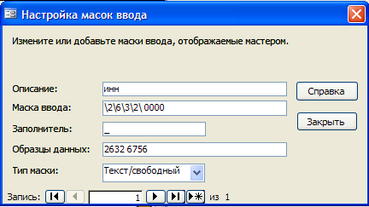

Рисунок 2.14 – Маска вводу для поля ІНН

Створення списку для поля таблиці
Для того, щоб створити спливаючий список, з якого при заповненні таблиці можна вибирати необхідні дані, в першу чергу необхідно створити таблицю, що містить список даних.
Поверніться до таблиці, в якій бажаєте реалізувати підстановку в режимі «Конструктор». Виберіть необхідне поле, у Властивостях поля виберіть вкладку Підстановка.
У рядку Тип елементу управління встановіть Поле зі списком. З'явилися додаткові рядки. Вкладка підстановка дозволяє визначити таблицю, з якої при заповненні певного поля формуватиметься спливаючий список даних.
У рядку Джерело рядків необхідно вказати створену раніше таблицю, після чого викликати Будівника запитів, натисненням на кнопку праворуч від рядка, де вказати безпосередньо те поле, яке містить список даних. Закрийте вікно будівника запитів, підтвердивши збереження.
Інший спосіб побудови спливаючого списку для введення даних полягає у використанні майстра підстановки, який викликається при задаванні типу поля в режимі конструктора. Тут є можливість вибрати стовпець підстановки або створити фіксований набір значень. При виборі стовпця підстановки необхідно вказати таблицю, з якої використовуватимуться дані. А при фіксованому наборі значень необхідно з клавіатури занести безпосередньо ті значення, які складатимуть цей перелік (наприклад, можна використовувати для занесення даних в поле «стать»: чол. чи жін.).

2.2.2 Побудова запитів

Запит – це засіб Access для вибірки даних з бази даних у формі таблиці, що виконується по заданій умові, а також для виконання певних дій над табличними даними.
Умова може визначати:
- порядок сортування даних, що виводяться;
- фільтрацію даних;
- обчислювані поля;
- виведення даних з декількох зв'язаних таблиць;
Запити, по суті, є псевдотаблицями, і їх можна використовувати так само, як і таблиці. Використання запитів дозволяє: уникнути дублювання даних в таблицях і забезпечити максимальну гнучкість при пошуку і відображенні даних БД, створити тимчасову таблицю – динамічний набір даних, та здійснити вибірку даних відразу з декількох таблиць.
Усі запити можна розділити на дві групи: запити-вибірки та запити-дії.
Запити-вибірки витягають дані з таблиць відповідно до заданих умов. Основні види запитів-вибірок:
- запит-вибірка по одній таблиці із заданими ключами сортування;
- запит з критерієм пошуку;
- запит перехресний;
- запит з параметром;
- запит з обчислюваним полем;
- запит з підсумками;
- запит до зв'язаних таблиць.
Запити-дії призначені для виконання необхідних дій над даними таблиць. У Access існує 4 види запити-дії:
- запит на видалення;
- запит на заміну (оновлення);
- запит на створення нової таблиці;
- запит на додавання нових записів в таблицю.
При складанні запиту використовується таблиця опису запиту, що має 4 основні рядки. Кількість стовпців таблиці визначається кількістю полів, які в ньому будуть використовуватися.
1-й рядок таблиці називається Поле. В ньому містяться імена полів. Поле може бути обчислюваним, тоді у відповідному осередку міститься вираз для обчислення його значення.
2-й рядок таблиці називається Сортування. Він визначає спосіб сортування по відповідному полю (за зростанням, за спаданням або без сортування).
3-й рядок таблиці управляє Виведенням на екран значення поля.
4-й рядок таблиці називається Умовою відбору. Містить критерії, по яких робиться відбір записів в динамічний набір даних.
При записі в таблицю умов необхідно пам’ятати, що:
– в один елемент таблиці можна помістити до 1024 символів;
– одне і те ж поле може записуватися в рядок опису запиту кілька разів;
– можна об'єднувати критерії за допомогою операцій AND (та), OR (або).
Допускається створення обчислюваних полів в запиті за допомогою введення виразу в рядок з іменами полів. Для цього в режимі конструктора запиту необхідно ввести вираз в порожній осередок рядка Поле: після натиснення клавіші Enter або переведення курсору в інший осередок буде виведено ім'я поля «Вираз N:», де N – ціле число, що збільшується на одиницю для кожного нового створюваного обчислюваного поля в запиті. Це ім'я виводиться перед виразом і відділяється від нього двокрапкою. У режимі таблиці це ім'я стає заголовком стовпця. Користувач має можливість перейменувати обчислюване поле.
Наприклад, для створення поля Сума слід ввести в осередок в рядку Поле вираз: Сума: [Ціна]*[Кількість]. При виконанні запиту в полі Сума буде занесене нове значення, знайдене шляхом перемноження даних полів Ціна і Кількість.
Обчислювані поля дозволяють:
- розраховувати числові значення і дати;
- комбінувати значення в текстових полях;
- створювати підпорядковані запити;
- розраховувати значення підсумкових полів за допомогою групових функцій.
Для обчислюваних полів допускається сортування, задання умов відбору і розрахунок підсумкових значень, як і для будь-яких інших полів. Для розрахунку підсумкових значень слід вибрати в осередку рядка Групова операція елемент Вираз.
Введення даних в обчислювані поля або їх зміну в режимах таблиці або форми неможливе. При зміні значень полів, що використовуються у виразі, значення обчислюваного поля оновлюється автоматично.
При діленні грошового значення на будь-яке число повертається числове значення зі значенням властивості Розмір поля – «З плаваючою точкою (8 байт)». Для того, щоб поверталося значення типу Грошовий, слід вказати цей тип у властивості запиту Формат поля.
У Microsoft Access визначена спеціальна функція Count, що забезпечує підрахунок числа записів в запиті. Для цього слід ввести Count(*) в осередок в рядку полів.
Елементами виразів можуть бути:
– оператор (=, <, >, &, And, Or, Like) визначає операцію, що виконується над одним або декількома елементами;
– ідентифікатор – елемент виразу, що визначає посилання на значення поля, елементу управління або властивості. Наприклад, Forms![Замовлення]![КодЗамовлення] є ідентифікатором для значення елементу управління КодЗамовлення у формі Замовлення.
– функція повертає значення, яке є результатом розрахунків або виконання інших операцій. У Microsoft Access визначений ряд вбудованих функцій: Date (повертає поточну дату), Sum (повертає суму набору значень поля), DLookup (повертає значення вказаного поля);
– літерал (100, #1–янв–94#, «New York») представляє значення, наприклад, число, рядок або дату, яке використовується в Microsoft Access, саме в тому вигляді, як воно записане. Дати відокремлюються символами номера (#), а рядки беруться в прямі лапки (″);
– константа (True, False, Так, Ні, Null) представляє значення, що залишається незмінним.
Розглянемо приклади створення запитів, використовуючи базу «Інститут», що має наступну структуру (рис. 2.15).

№ залік.
книжки

Прізвище
Номер
групи
Дата народження
Комерційний
Студент
Номер факультету
Номер спеціальності
Курс
Група
Номер групи
Факультет
Декан
Назва факультету
Номер
факультету
Спеціальність
Номер спеціальності
Назва спеціальності
Вартість

Рисунок 2.15 – Структура бази даних «Інститут»

Приклад 1. Створити простий запит для вибірки даних, що включає наступні поля: найменування факультету, номер групи, найменування спеціальності, номер залікової книжки, прізвище, ім'я, по батькові.
Технологія побудови запиту:
- У вікні База даних вибрати об'єкт Запити.
- У списку, що з'явився, вибрати Створення запиту в режимі конструктора.
- У вікні, що з'явилося, Додавання таблиці додати таблиці Студент, Група, Спеціальність, Факультет, потім закрити вікно.
- Перетягнути відповідні назви полів з вікон таблиць у бланк запиту, розташований під схемою даних, дотримуючись їх заданого порядку.
Примітка. Замість перетягання назви поля можна використовувати подвійне клацання лівою клавішею миші по відповідному рядку у вікні таблиці на схемі даних. Те ж саме можна отримати, якщо використовувати кнопку, що розгортає список полів таблиць. Ця кнопка з'являється при клацанні по осередку в першому рядку бланка.
- Проглянути отриману вибірку, виконавши команду Вид / Режим таблиці або клацнувши по кнопці інструментальної панелі Вид.
- Повернутися в режим конструктора запитів у разі, якщо вибірка містить помилки, і відкоригувати запит.
- Закрити запит. Присвоїти запиту ім'я.
Приклад 2. Створити простий запит для вибірки даних, що включає ті ж поля, що і попередній запит, але містить відомості тільки про студентів, що навчаються на комерційній основі. Такий запит називається запитом за умовою.
Для виконання цього завдання необхідно на бланку запиту додати поле «Комерційний» і ввести по ньому відповідну умову.
Приклад 3. Скласти запит для підрахунку кількості комерційних студентів в кожній групі.
Технологія побудови запиту:
- Створити в режимі конструктора новий запит з використанням таблиць Факультет, Група, Студент.
- Ввести в 1-й стовпець бланка запиту поле Найменування факультету, в 2-й стовпець – поле Номер групи, в 3-й стовпець – поле Комерційний.
- Встановити в якості умови вибірки для 3-го стовпця значення Так.
- Встановити для 1-го і 2-го стовпців бланка сортування за зростанням.
- Відключити вивід на екран даних 3-го стовпця.
- Ввести в 4-й стовпець поле Комерційний і замінити назву стовпця на Кількість комерційних. Для цього нова і стара назви стовпця слід розділити символом «двокрапка», тобто осередок з назвою поля повинен містити: Кількість комерційних: Комерційний
- Клацнувши по кнопці Групові операції інструментальної панелі, додати у бланк рядок Групова операція і вибрати із списку в цьому рядку для 4-го стовпця операцію Count.
- Проглянути вибірку з підрахунком підсумків, клацнувши по кнопці інструментальної панелі Запуск.
Приклад 4. Скласти запит, що дозволяє отримати вибірку кількості студентів по кожному факультету і в кожній групі. Заголовки стовпців повинні відповідати назвам факультетів, заголовки рядків – номерам груп. Такий вид вибірки може бути реалізований перехресним запитом. Для застосування подібного запиту бажано мати у базі дані по 5 – 6 групам, віднесеним до 3 факультетів.
Технологія побудови запиту:
- Створити за допомогою конструктора новий запит з використанням таблиць Факультет, Група, Студент.
- Ввести в 1-й стовпець бланка запиту поле Найменування факультету, в 2-й стовпець – поле Номер групи, в 3-й стовпець – поле Комерційний.
- Виконати команду Запит/Перехресний запит або клацнути по кнопці інструментальної панелі Тип запиту і вибрати із списку Перехресний запит.
- Вибрати значення в рядку бланка Перехресна таблиця, розгорнувши список в осередках:
- для 1-го стовпця – заголовок рядків;
- для 2-го стовпця – заголовок стовпців;
- для 3-го стовпця – значення.
- Вибрати функцію Count для групової операції в 3-му стовпці.
- Проглянути перехресну вибірку, клацнувши по кнопці Запуск.
Приклад 5. Скласти запит для виведення списків груп, причому номер групи повинен визначатися в процесі виконання запиту.
Такий запит називається запитом з параметром. Параметром є Номер групи, який вводиться в діалоговому вікні. Для створення запиту необхідно ввести в осередок з умовою текст умови відбору в квадратних дужках.
Технологія побудови запиту:
- Створити за допомогою конструктора новий запит з використанням однієї таблиці Студент.
- Ввести в 1-й рядок бланка запиту усі поля таблиці.
- Ввести в осередок рядка Умову відбору для поля Номер групи текст: [Введіть номер групи].
- Запустити запит і в діалогове вікно, що з'явилося, ввести номер однієї з груп. Проглянути вибірку. Зберегти запит.
Приклад 6. Скласти запит для отримання довідки про вартість навчання комерційних студентів з урахуванням ПДВ. Прийняти, що вартість навчання з урахуванням ПДВ комерційного студента дорівнює вартості навчання за вибраним їм фахом, помноженим на (1+0,2), де 0,2 – величина ПДВ. Такий запит називається запитом з обчислюваним полем.
Технологія побудови запиту:
1. Створити за допомогою конструктора новий запит з використанням таблиць Спеціальність, Група, Студент.
2. Ввести у бланк запиту поля: Номер групи, Номер спеціальності, Прізвище, № залікової книжки, Комерційний, Вартість навчання.
3. Ввести в поле Комерційний умова Так і відключити виведення даних цього поля на екран.
4. Клацнути мишею в рядку поле наступного вільного стовпця бланка і клацнути по кнопці інструментальної панелі Побудувати. Буде викликано вікно Будівника виразів.
5. Використовуючи поле таблиці Спеціальність, ввести у вікно будівника вираз: ПДВ: [Вартість навчання] *0,2, де ПДВ: – заголовок стовпця з обчислюваним полем, [Вартість навчання] – поле таблиці Спеціальність, 0,2 – величина ПДВ. Після введення вираження клацнути по кнопці ОК.
6. Клацнути мишею в осередку поля наступного вільного стовпця і перейти у вікно Будівника виразів. Ввести в цьому вікні формулу:
Разом: [Вартість навчання]+[ПДВ].
Приклад 7. Скласти запит на оновлення бази даних. Необхідно створити запит, при виконанні якого відбудеться збільшення вартості навчання по усіх спеціальностях в 1,5 рази.
Технологія побудови запиту:
1. Створити за допомогою конструктора новий запит. Вибрати в якості початкової таблиці одну таблицю – Спеціальність.
2. Вказати тип запиту, виконавши команду ЗАПИТ/Оновлення, або, клацнувши правою клавішею по вільному місцю вікна, вибрати з контекстного меню пункт Тип запиту/Оновлення.
3. Вибрати поле Вартість навчання і ввести в нього за допомогою Будівника виразів в рядок Оновлення вираз: [Вартість навчання]*1,5.
4. Зберегти, потім виконати запит.

2.2.3 Конструювання форм

Форма є зручним засобом для перегляду, введення та коригування даних. Вона зазвичай відображає поля одного рядка таблиці або запиту. У формі можна відображати дані декількох таблиць або запитів, що спрощує процес введення інформації у БД і скорочує кількість помилок, що допускаються при роботі. Для цього форма забезпечується:
- форматами введення;
- умовами перевірки даних, що вводяться;
- масками вводу для занесення стандартизованої інформації;
- пояснювальним текстом;
- угрупуванням даних, що наближає її вигляд до паперового бланка.
Форма містить наступні розділи:
– заголовок форми – може містити назву форми, інструкції по її використанню, а також кнопки, призначені для відкриття підпорядкованих форм і виконання інших завдань. У режимі форми заголовок відображається у верхній частині екрану, а при друці – у верхній частині першої сторінки;
– область даних містить записи. На екрані одночасно їх може розташовуватися від однієї до декількох;
– примітка форми може містити кнопки і інструкції по використанню форми. У режимі форми примітка відображається в нижній частині екрану, а при друці – на останній сторінці після області даних;
– верхній колонтитул може містити заголовок форми, графічні об'єкти, заголовки стовпців і будь-які інші відомості, які повинні зображатися у верхній частині кожної сторінки. Верхні колонтитули використовуються тільки при друці форми;
– нижній колонтитул може містити дату, номер сторінки і будь-які інші відомості, які повинні відображатися в нижній частині кожної сторінки. Нижній колонтитул з'являється тільки при друці форми.
Проектування форми передбачає використання текстових рядків, малюнків, ліній, кнопок, спискових вікон, що додаються допомогою панелі елементів. У формі може бути заборонено коригування певних даних або взагалі введення нових записів.
З формою можна працювати в режимах конструктора, форми та таблиці.
Основні види форм:
- проста форма по одній таблиці;
- проста форма по зв'язаних таблицях;
- проста форма на підставі запиту;
- форма зі списком або з полем для списку;
- складена форма;
- форма-меню з кнопками управління.
Складена форма містить головну і підлеглі їй форми. Підпорядковані форми дозволяють вирішувати наступні завдання:
- відображати відношення один-до-одного або один-до-багатьох між таблицями або запитами. Наприклад, в головній формі виводять тільки категорію товарів, а в підлеглій – повний список товарів, що відносяться до цієї категорії;
- оновлювати записи в різних таблицях за допомогою однієї форми.
При необхідності, користувач має можливість змінити макет підпорядкованої форми.
Допускається вставка в головну форму декількох підпорядкованих та вкладених одна в одну підпорядкованих форм. Це означає, що у форму вставлена підпорядкована форма, яка сама містить підпорядковану. Для посилання на значення елементу управління підпорядкованої форми використовують вирази.
Якщо для властивості форми Допустимі режими задано значення Усе, то в режимі форми для головної форми допускається виведення підпорядкованої форми, як в режимі форми, так і в режимі таблиці.
Для переходу в режимі форми з підпорядкованої форми в головну слід клацнути мишею на будь-якому полі в головній формі. Для переходу з головної форми до підлеглої слід клацнути мишею на будь-якому місці підпорядкованої форми (чи вибрати ім'я підпорядкованої форми в списку, що розкривається, Перехід до поля на панелі інструментів).
Примітка 1. Для відмови від даних, тільки що введених в запис, необхідно 2 рази натиснути клавішу Esc.
Примітка 2. У режимі конструктора форму можна перетворити в звіт, якщо виконати команду Файл/Зберегти як звіт.
Приклад 1. Створити просту форму по одній таблиці Студент, включивши в неї усі поля.
Технологія побудови форми:
- Вибрати у вікні бази даних в списку об'єктів Форми і режим Створення форми за допомогою майстра.
- У вікні Створення форм в списку Таблиці і запити вибрати таблицю Студент, в списку доступних полів вибрати усі поля таблиці і натиснути кнопку Далі.
- Вибрати зовнішній вигляд форми Стрічкова і натиснути кнопку Далі.
- Вибрати стиль оформлення і натиснути кнопку Далі.
- Присвоїти ім'я формі і натиснути кнопку Готово.
Приклад 2. Створити просту форму по зв'язаних таблицях Група, Спеціальність і Факультет для перегляду переліку груп з розшифровкою спеціальностей і назв факультетів.
Технологія побудови форми:
- У вікні бази встановити об'єкт Форми і вибрати режим Створення форми за допомогою майстра.
- У вікні Створення форм вибрати з таблиці Група поле Номер групи, з таблиці Факультет – поле Назва факультету, з таблиці Спеціальність – поля Номер спеціальності та Назва спеціальності. Натиснути кнопку Далі.
- На наступному кроці вибрати тип представлення даних: Група.
- Вибрати зовнішній вигляд форми – стрічковий і стиль. Присвоїти ім'я формі.
Приклад 3. Визначити права доступу до даних форми Проста форма по зв'язаних таблицях, встановивши для усіх даних форми статус ТІЛЬКИ ДЛЯ ЧИТАННЯ.
Технологія побудови форми:
- У вікні БД даних вибрати об'єкт Форми.
- У списку, що з'явився, вибрати створену раніше просту форму по зв'язаних таблицях і клацнути по кнопці Конструктор.
- Вибрати із списку Об'єкт інструментальної панелі Формат (Форма/Звіт) елемент Форма і клацнути по кнопці Властивості.
- У вікні властивостей на вкладці Дані встановити для властивостей Дозволити зміну і Дозволити додавання значення Ні.
- Перейти в режим Форми і переконатися в тому, що через форму не можна змінити і додати дані. Закрити форму, зберігши виконані зміни.
Приклад 4. Форма зі списком. Необхідно створити форму, що дозволяє переглядати і редагувати дані кожного студента. Форма має бути забезпечена списком груп, в якому для кожної групи вказується її номер спеціальності і найменування факультету. Для створення форми слід використовувати таблицю Студент і спеціально підготовлений запит Група-факультет. Зразок форми приведений на рисунку 2.16.
Технологія побудови форми:
1. Підготувати запит на вибірку по таблицях Група, Факультет, включивши в нього поля: № групи, № спеціальності, Найменування факультету. Присвоїти запиту ім'я Група-факультет.
2. Створити за допомогою Майстра форм просту форму в один стовпець по таблиці Студент, включивши в неї поля: Прізвище, № залікові книжки, Дата народження, Комерційний.

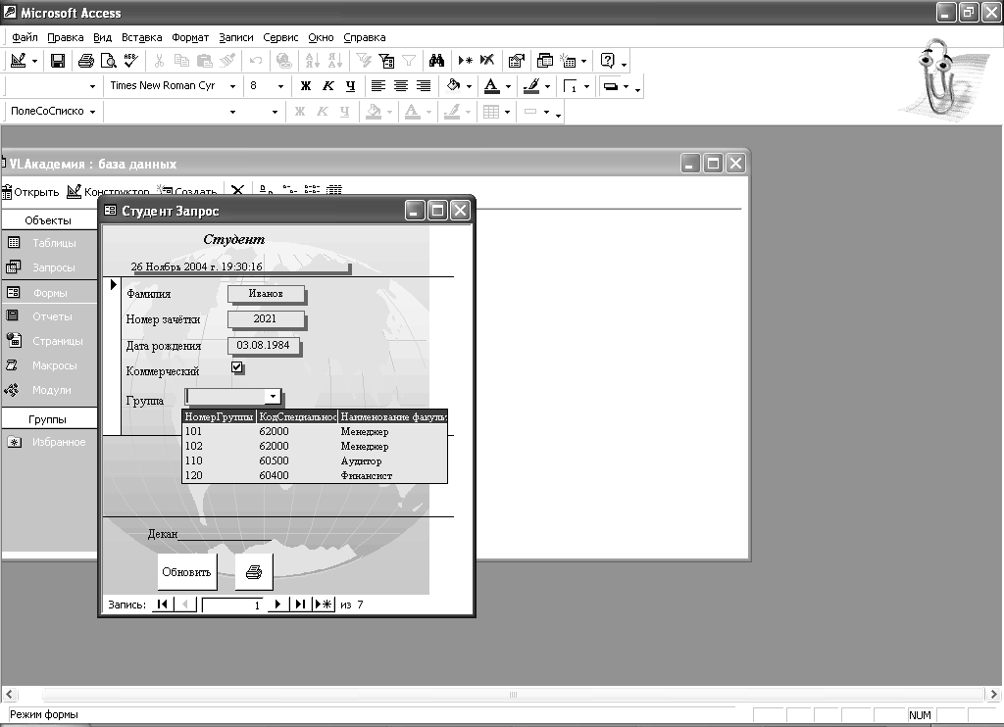

Рисунок 2.16 – Форма зі списком

3. У вікні Створення форм присвоїти формі ім'я Форма зі списком. Включити прапорець Зміна макету форми для безпосереднього переходу в режим конструктора (рис. 2.17). Для ознайомлення з прийомами конструювання форм включити прапорець Вивести довідку по роботі з формою.
4. У режимі конструктора перемістити вниз горизонтальну лінію, що розділяє області даних і примітки.
5. Вибрати на панелі елементів конструювання форми елемент Поле зі списком. Вказати мишею місце розташування вікна для списку в області даних форми. Висота вікна має дорівнювати висоті кнопки, що розкриває список. У вікні Створення полів зі списком натиснути кнопку Скасувати.
6. Роз'єднати контури назви поля і самого поля, перетягуючи мишею лівий верхній маркер одного з контурів. Замінити назву поля в контурі напису на Група.
7. Клацнути правою клавішею миші усередині контура поля зі списком і вибрати в контекстному меню пункт Властивості. З'явиться вікно Поле зі списком для налаштування властивостей поля. Виконати налаштування. Для цього:
- встановити вкладку Дані у вікні Поле зі списком;
- у рядку Дані розкрити список полів і вибрати поле Номер групи;
- у рядку Тип джерела рядків вибрати Таблиця/запит;
- у рядку Джерело рядків вибрати запит Група-факультет;
- на вкладці Макет вказати число стовпців – 3, заголовки стовпців – Так, ширина списку – 7,2 см, ширина стовпців – 2; 2,2; 3.
8. Проглянути готову форму, клацнувши по кнопці Вид інструментальної панелі. Зберегти форму під ім'ям Форма зі списком.

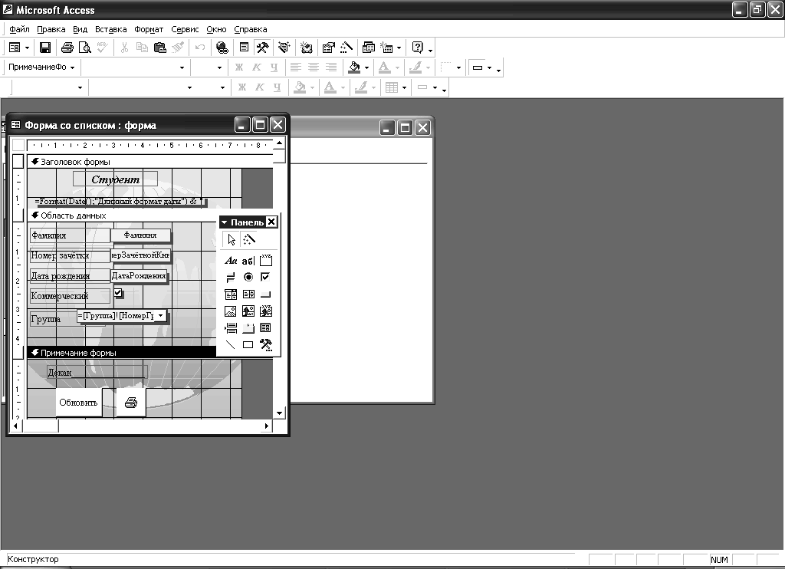

Рисунок 2.17 – Форма зі списком в режимі «Конструктор»

Приклад 5. Створити складену форму, що має містити головну і одну підпорядковану форму, для отримання інформації про групу (рис.2.18).
Головна форма має містити загальні відомості про групу: номер групи, номер спеціальності, найменування спеціальності, найменування факультету, для отримання яких слід створити запит Група-спеціальність-факультет, включивши в нього перераховані поля. Підпорядкована форма повинна мати табличну форму і містити список групи, в який необхідно включити поля: прізвище, номер залікової книжки, дата народження, комерційний.

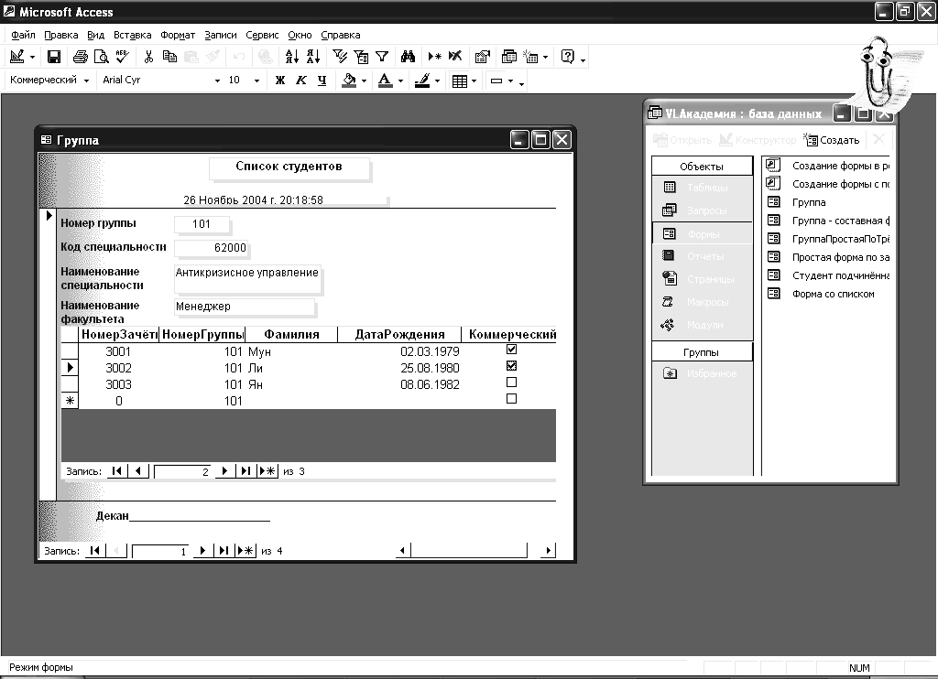

Рисунок 2.18 – Складена форма

Технологія створення форми:
1. Створити простий запит на вибірку Група-спеціальність-факультет, включивши в нього необхідні поля.
2. Створити за допомогою Майстра форм табличну форму з ім'ям Підлегла зі списком студентів з таблиці Студент.
3. Створити за допомогою Майстра форм головну форму на основі запиту Група-спеціальність-факультет, включивши в неї усі поля. Головну форму створити в один стовпець звичайним стилем, використовуючи тип представлення даних Група. Включити прапорець Зміна макету форми.
4. У режимі конструктора :
- збільшити область для розміщення даних;
- ввести елемент Напис з текстом Список студентів;
- ввести під написом елемент Підпорядкована форма/звіт;
- викликати клацанням правої клавіші миші вікно налаштування властивостей елементу;
- на вкладці Дані вибрати об'єкт-джерело – форма з ім'ям Підпорядкована;
- клацнувши по рядку Підпорядковані поля, викликати кнопку налаштування і далі повторним клацанням по кнопці налаштування викликати вікно Зв'язок з полями підпорядкованої форми;
- у вікні Зв'язок з полями підпорядкованої форми визначити зв'язок між головним і підпорядкованим полями через поле Номер групи;
- на вкладці Макет встановити розмір вікна підпорядкованої форми: ширина – 7, висота – 8 і закрити вікно налаштування;
- видалити зайвий напис Вбудований об'єкт, клацнувши усередині контура напису і потім натиснувши клавішу Delete.
5. Перейти в режим форми і, використовуючи 2 горизонтальних лінійки прокрутки, проглянути перелік і списки груп.
6. Переходячи з режиму Форма в режим Конструктор і назад, відрегулювати розміри і місце розташування полів головної і підпорядкованої форми, змінити розміри і типи шрифтів і ліній.
Приклад 6. Створити складену форму для перегляду складу груп. Особливості форми: відключені лінійки прокрутки, для переходу від групи до групи введені призначені для користувача кнопки Стрілка вниз і Стрілка вгору, у формі виводиться кількість студентів у групі (рис. 2.19).

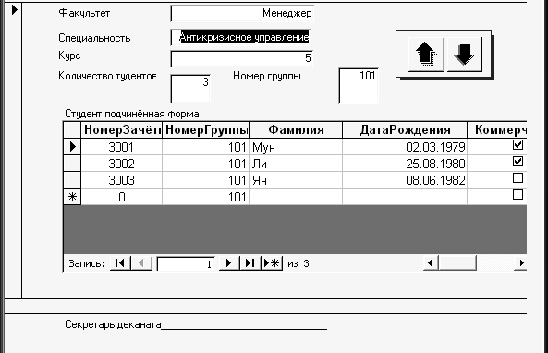

Рисунок 2.19 – Складена форма «Склад групи»

Для створення такої форми необхідно підготувати:
  - Запит з підсумком по кількості студентів в групах на підставі таблиць Факультет, Спеціальність, Група, Студент, включивши в нього поля Найменування спеціальності, Найменування факультету, Номер групи, Номер курсу і підсумкове поле Кількість студентів в групі.
  - Підпорядковану форму Студент підлегла в табличному виді, підготовлену на підставі таблиці Студент, що містить список студентів.
Технологія створення форми:
1. Створити головну форму. Для цього на вкладці Форми клацнути по кнопці Створити/Майстер форм.
2. Вибрати в якості джерела даних запит з підсумками Факульт-Спец-Група-к-ть_студ.
3. У вікні конструктора форм, знаходячись в області даних, розмістити поля і їх назви, послідовно клацаючи по кнопці Таб, розташованій на панелі елементів.
4. Встановити зв'язок між полями форми і запитом. Для цього, клацнувши усередині контура поля правою клавішею, викликати контекстне меню і вибрати в ньому пункт Властивості. З'явиться вікно з назвою Поле. Встановити вкладку Дані і в рядку Дані вибрати зі списку ім'я відповідного поля.
5. Включивши сітку командою Вид/Сітка, вирівняти місце розташування і розміри полів і підписів до них відповідно до зразка.
6. Перемкнувшись в режим форми, перевірити вид форми і при необхідності відкоригувати її в режимі конструктора. Збільшити ширину і висоту області даних.
7. Ввести в головну форму заздалегідь підготовлену налагоджену форму Студент_підлегла. Для цього клацнути на панелі елементів по кнопці Підпорядкована форма/Звіт і обкреслити мишкою при натиснутій лівій клавіші її прямокутний контур. Після відпуску клавіші миші з'явиться вікно із заголовком Створення підпорядкованих форм і звітів. Включити в ньому прапорець Форми і вибрати в списку, що розкривається, ім'я форми Студент_підлегла. Клацнути по кнопці Готово.
8. Встановити зв'язок головної і підпорядкованої форм по полю Номер групи. Для цього викликати вікно властивостей підпорядкованої форми і на вкладці Дані клацнути в рядку Підпорядковані поля, а потім по кнопці виклику будівника. З'явиться вікно Підпорядкована форма/звіт. Встановити в цьому вікні значення Номер групи для Головного і Підпорядкованого полів.
9. Відключити в головній формі лінійки (смуги) прокрутки, поле з номером запису і область виділення. Для цього відкрити вікно властивостей форми, клацнувши по кнопці Властивості на інструментальній панелі. Встановити вкладку Макет і змінити на ній значення відповідних властивостей.
10. Дати нову назву створеної форми Склад груп. Для цього на вкладці Макет у вікні властивостей форми ввести значення Склад груп у властивість Підпис.
11. Створити у формі кнопку зі стрілкою для переходу до наступної групи студентів. Для цього включити майстра панелі елементів, клацнувши по відповідній кнопці цієї панелі. Вибрати на панелі елемент Кнопка і обкреслити контур майбутньої кнопки при натиснутій лівій клавіші миші. Після відпуску клавіші миші з'явиться вікно Створення кнопок.
12. У вікні Створення кнопок вибрати категорію Переходи по записах, а в ньому – дія Наступний запис. Клацнути по кнопці Далі. У наступному вікні включити прапорець Показати усі малюнки і вибрати малюнок Стрілка донизу (чорна). Клацнути по кнопці Далі. Не змінюючи ім'я, запропоноване Access, клацнути по кнопці Готово. Перейти в режим форми і перевірити правильність роботи кнопки. При її натисненні повинен формуватися висновок відомостей про наступну групу.
Аналогічним чином створити кнопку з малюнком Стрілка вгору (чорна) для переходу до попереднього запису (рис. 2.20).

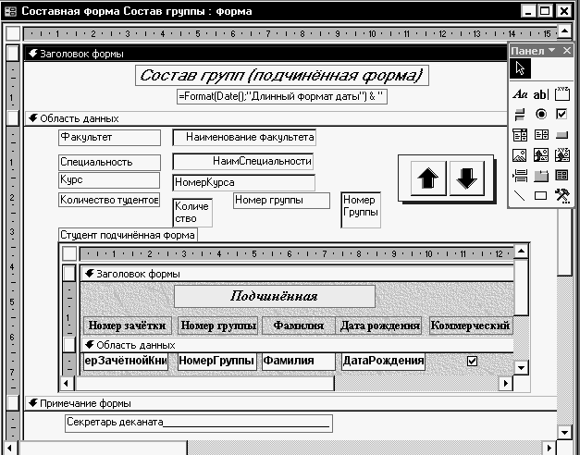

Рисунок 2.20 – Складена форма «Склад групи» в режимі «Конструктор»
Приклад 7. Створити форму з вкладками для перегляду списку студентів двох груп. На кожній вкладці повинен розташовуватися список студентів тільки однієї групи. На ярличках вкладок повинні бути відображені номери груп.
Технологія побудови форми:
1. За допомогою майстра створити два прості запити, наприклад, Запит_Студент 101 і Запит_Студент 102, для вибірки з таблиці Студент списку студентів двох груп (101 і 102). Включити в запити усі поля таблиці. У режимі конструктора ввести в запити умови відбору записів відповідно для груп 101 і 102.
2. За допомогою майстра створити дві табличні форми, наприклад, Форма_Студент 101 і Форма_Студент 102 на підставі запитів Запит_Студент 101 і Запит_Студент 102 з використанням звичайного стилю.
3. Створити за допомогою конструктора нову форму (головну), не використовуючи як джерело таблицю або запит. У вікні конструктора клацнути по елементу Набір вкладок і обкреслити мишкою прямокутний контур в області даних.
4. Замінити назви ярличків вкладок. Для заміни імені ярличка необхідно клацнути по ярличку правою клавішею миші і вибрати в контекстному меню пункт Властивості, а потім ввести у вікні властивостей елементу нове ім'я на вкладці Інші.
5. Виділити першу вкладку і розмістити на ній підпорядковану форму Форма_Студент 101. Видалити зв'язаний з підпорядкованою формою підпис форми.
6. Виділити другу вкладку і розмістити на ній підпорядковану форму Форма_Студент 102. Видалити зв'язаний з підпорядкованою формою підпис, смугу прокрутки, поле з номером запису і область виділення в головній формі. Проглянути в режимі форми (рис. 2.21).

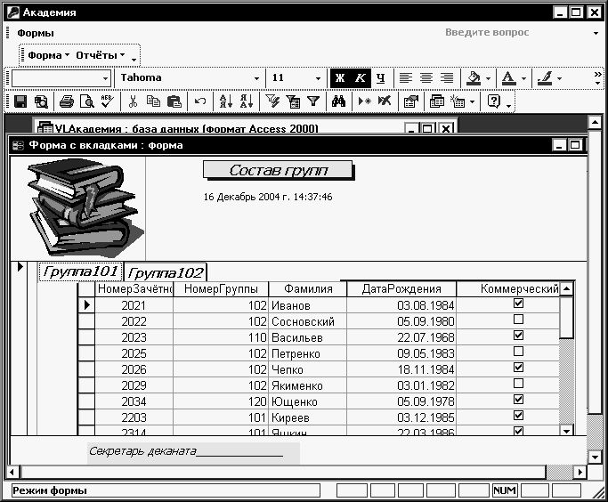

Рисунок 2.21 – Форма з вкладками
2.2.4 Формування звітів

Звіти будуються на підставі таблиць і запитів та призначені для виведення інформації з бази даних, передусім, на принтер. Перед друком звіт можна проглянути на екрані.
Основні види звітів:
- одноколонний (простий) звіт;
- багатоколонний звіт;
- табличний звіт;
- звіт з угрупуванням даних і підведенням підсумків;
- звіт по пов'язаних таблицях;
- пов'язаний звіт, тобто звіт, що містить підпорядкований;
- звіт злиттям з Word (складений документ);
- перехресний звіт.
Основні розділи звіту:
- заголовок звіту (початок звіту);
- верхній колонтитул (друкується на початку кожної сторінки);
- область заголовку групи (відображається перед першим записом кожної групи);
- область даних (основна частина звіту);
- область примітки групи (відображається після області даних останнього запису кожної групи);
- нижній колонтитул (друкується у кінці кожної сторінки);
- область приміток (друкується у кінці звіту).
У режимі конструктора доступні кнопки панелі інструментів і пункти меню Вид: Сортування і групування, Список полів, Властивості.
Вікно сортування і групування дозволяє визначити умови сортування і групування даних в звіті. У осередках верхньої половини вікна вказуються поля, по яких виконується сортування, і порядок сортування. Осередки нижньої половини вікна дозволяють задати умови групування. Допускається виконання сортування записів без їх групування, проте умови групування можна задати тільки для сортованих полів або виразів.
Стовпець «Поле/вираз». У осередках стовпця вибирають поле, по якому проводиться сортування, або вводять вираз. При сортуванні по декількох полях слід розташувати поля зверху вниз в порядку проведення сортування.
Стовпець «Порядок сортування». У осередках вибирають порядок сортування «За зростанням» або «За спаданням» для поля або виразу в цьому рядку.
Властивості групи. У осередках задаються параметри групування для вибраного поля або виразу. У полі в правому нижньому кутку вікна виводиться опис вибраного стовпця або параметра групування.
Для перегляду запиту, на якому заснований звіт або форма, досить вибрати властивість Джерело записів і включити кнопку будівника виразів.
Для побудови багатоколонного звіту виконати в режимі Конструктор:
- команду Файл/Налаштування друку;
- натиснути кнопку Додатково;
- у полі введення По горизонталі вказати кількість елементів (колонок).
Приклад 1. Створити табличний звіт за запитом на вибірку, який повинен включати наступні стовпці: Найменування факультету, № групи, № спеціальності, ПІБ, № залікової книжки.

Технологія створення звіту:
1. Створити запит на вибірку необхідних полів таблиць бази даних.
- На вкладці Звіти у вікні бази даних клацнути по кнопці Створити.
- У вікні Новий звіт вибрати Майстер звітів і в якості джерела даних – запит Вибірка. Клацнути по кнопці Ok.
- У вікні Створення звіту виконати наступні кроки:
- вибрати усі поля запиту в заданій по умові послідовності;
- вибрати тип представлення даних по факультету;
- додати рівень групування за спеціальністю;
- вибрати порядок сортування по полю ПІБ;
- вибрати макет ступінчастий;
- вибрати тип заголовка спокійний;
- присвоїти ім'я звіту;
- натиснути кнопку Готово. Проглянути звіт.
- Перейти в режим конструктора. Виконати редагування заголовка звіту. Ввести назви стовпців в 2 рядки, відцентрувавши їх і збільшивши відповідно висоту області верхнього колонтитулу.
- Перемістити поля в області даних відповідно до розташування заголовків стовпців в області верхнього колонтитулу.
- Змінити заголовок звіту, ввівши текст: «Список студентів по факультетах і спеціальностях».
- Ввести напис в нижній колонтитул: «Відомість склав:».
- Закрити і зберегти звіт (рис. 2.22).
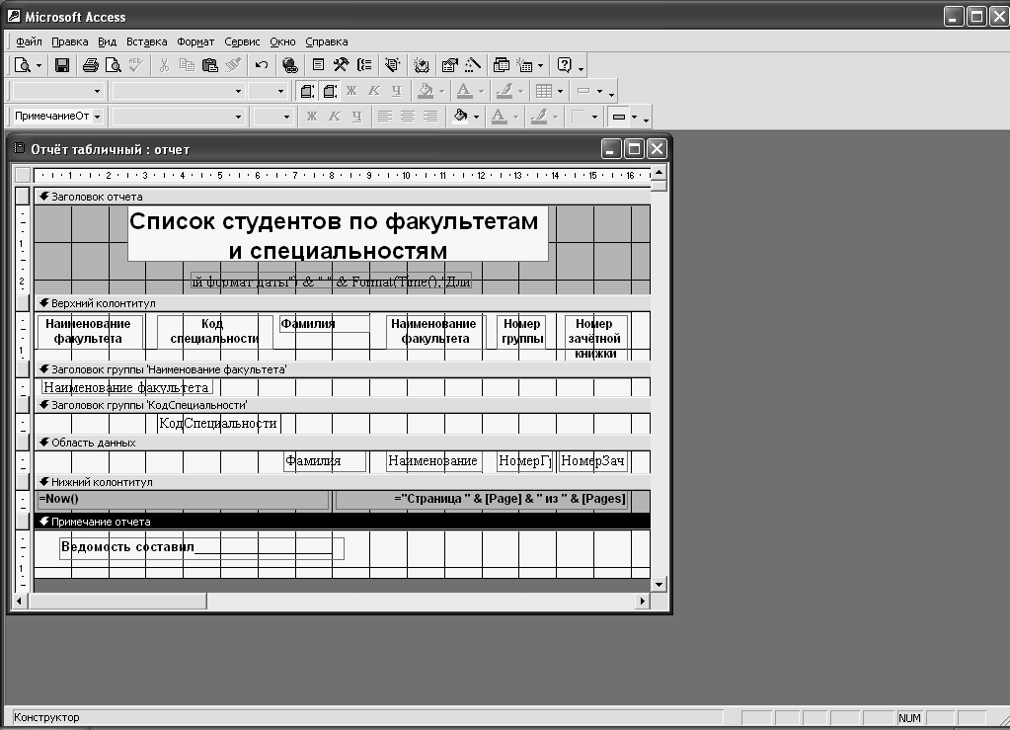

Рисунок 2.22 – Відкоригований табличний звіт в режимі «Конструктор»

Приклад 2. Створити звіт з групуванням даних і підведенням підсумків, використовуючи запит з обчислюваним полем. У звіті необхідно підрахувати загальну сумарну плату за навчання комерційних студентів, і у тому числі по кожній спеціальності і по кожній групі. Звіт повинен містити поля: № спеціальності, № групи, Прізвище, № залікові книжки.

Технологія створення звіту:
- Створити за допомогою майстра новий звіт на підставі вказаного вище запиту. Включити в запит необхідні поля в заданому порядку.
- У вікні створення звіту виконати наступні кроки:
- вибрати тип представлення даних – по таблиці Студент;
- додати рівні групування за спеціальністю і групою;
- налаштувати режим сортування в алфавітному порядку прізвищ і, клацнувши по кнопці Підсумки, включити прапорці Sum і показати дані та підсумки;
- вибрати макет звіту Структура 1;
- вибрати Стислий стиль заголовку;
- натиснути кнопку Готово і проглянути звіт.
- Закрити звіт і зберегти його під ім'ям Звіт з групуванням.
- Виконати редагування звіту, використовуючи режим конструктора (рис. 2.23). Відредагувати заголовок звіту, ширину стовпців. Змінити шрифти окремих елементів звіту. Замінити слово Sum в підсумкових рядках на слово Усього. Змінити ширину полів з підсумками.

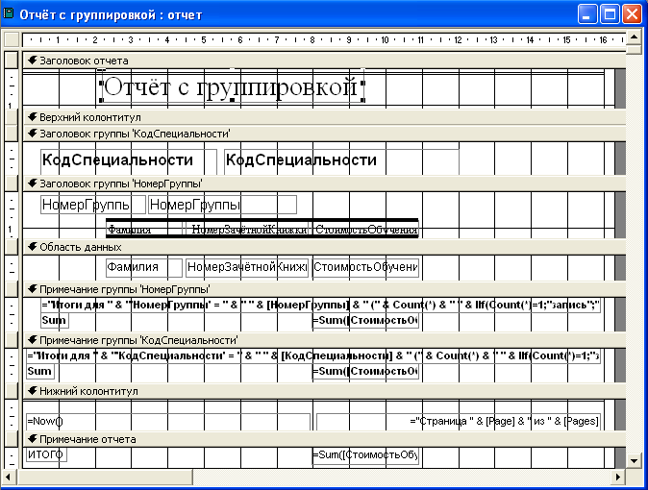

Рисунок 2.23 – Звіт з групуванням в режимі «Конструктор»

Зв'язаний звіт складається з головного і одного або декількох підпорядкованих звітів. Підпорядкованим звітом називають звіт, створений усередині іншого звіту. Вони дозволяють вирішувати наступні завдання:
1. Виведення звітних даних або конкретних записів, пов'язаних зі змістом головного звіту;
2. Об'єднання декількох незалежних звітів в головному звіті.
Для створення підпорядкованого звіту необхідно:
- Створити звіт, який використовуватиметься як підлеглий, і зберегти його.
- Відкрити головний звіт в режимі «Конструктор».
- Перейти у вікно бази даних, наприклад, натисненням клавіші F11.
- Перемістити за допомогою миші значок створеного підпорядкованого звіту з вікна бази даних у відповідну позицію в головному звіті. Наприклад, для друку підпорядкованого звіту перед кожною групою в головному звіті слід помістити підпорядкований звіт в заголовок групи. Підпорядкований звіт виводиться як окремий елемент управління (рис. 2.24).

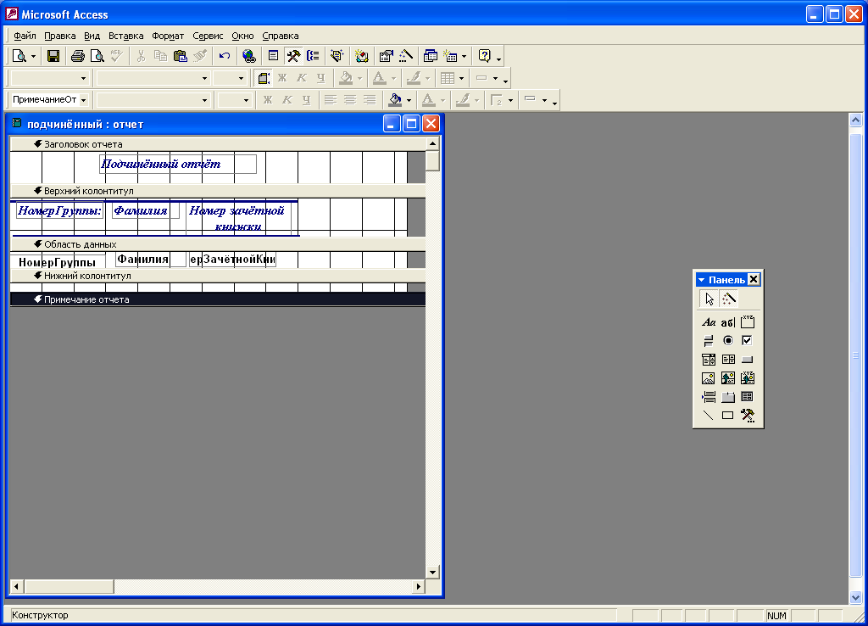

Рисунок 2.24 – Підпорядкований звіт в режимі «Конструктор»

- Якщо в підпорядкованому звіті повинні виводитися дані, пов'язані з головним звітом, необхідно встановити зв'язок елементу управління підпорядкованого звіту з головним звітом.
Для зв'язування підпорядкованого звіту з головним необхідно відкрити вікно властивостей підпорядкованого звіту і задати зв'язок властивостей Підпорядкованого поля і Основного поля по Номеру групи. По можливості, значення цих властивостей задаються автоматично засобами Microsoft Access (рис. 2.25).
Наприклад, підпорядкований звіт – це звіт, що містить відомості про студентів, згрупованих за номерами груп. Головний звіт – це звіт, що містить відомості про групи (номер, факультет, спеціальність). Зв'язок здійснюється через поле Номер групи. Головний звіт створюється майстром на базі запиту Факультет-група як простий звіт. Підпорядкований звіт також створюється майстром на базі таблиці Студент як звіт з групуванням (рис. 2.26).
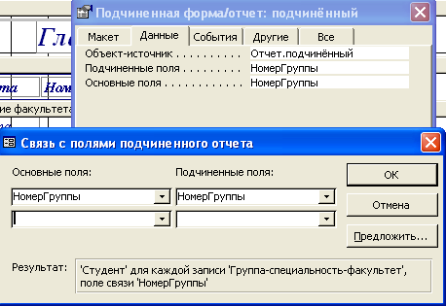

Рисунок 2.25 – Зв'язок полів головного і підпорядкованого звітів

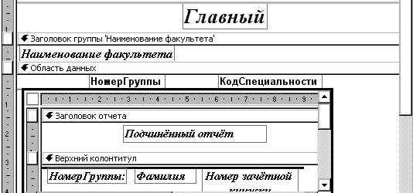

Рисунок 2.26 – Головний звіт в режимі конструктора

Примітка. Допускається вставка в звіт підпорядкованої форми. Головний звіт може містити декілька підпорядкованих звітів або підпорядкованих форм.
У головному звіті допускається існування двох рівнів підпорядкованих звітів. Наприклад, звіт може містити підпорядкований звіт, який у свою чергу містить підпорядкований звіт.
СПИСОК ЛІТЕРАТУРИ

1. Ананьев О.М. Інформаційні системи i технології в комерційній діяльності: підручник / О.М. Ананьев, В.М. Бшик, Я.А. Гончарук. – Л.: Новий Cвiт-2000, 2006. – 584 с.
2. Оксанич А.П. Інформаційні системи і технології маркетингу: навч. посіб. / А.П. Оксанич, В.Р. Петренко, О.П. Костенко. – К.: Видавничий дім «Професіонал», 2008. – 320 с.
3. Інформаційні системи і технології в економіці: посібник для студентів вищих навчальних закладів / за ред. В.С. Пономаренка. – К.: Видавничий центр «Академія», 2002. – 544 с.
4. Інформаційні системи в менеджменті: навчальний посібник / С.В. Глівенко, Є.В. Лапін, О.О. Павленко. – Суми: ВТД «Університетська книга», 2005. – 407 с.
5. Рогач І.Ф. Інформаційні системи в фінансово-кредитних установах: навч. посібник. – 2-ге вид. / І.Ф. Рогач, М.А. Сендзюк, В.А. Антонюк. – К.: КНЕУ, 2001. – 239 с.
6. Исаев Г.Н. Информационные системы в экономике: учебное пособие / Г.Н. Исаев. – М.: Омега-Л, 2006. – 462 с.
7. Інформаційні системи і технології: навч. посіб. для студ. вищ. навч. закл. / С.Г. Карпенко, В.В. Попов, Ю.А. Тарнавський, Г.А. Шпортюк. – К.: МАУП, 2004. – 192 с.
8. Білик В.М. Інформаційні технології та системи: навч. посіб. / В.М. Білик, В.С. Костирко. – К.: Центр навчальної літератури, 2006. – 232 с.
9. Система управління базами даних Місrosoft Ассess для самостійного вивчення: навч. посібник / Н.В. Баловсяк, І.А. Григоришин, Л.В. Кулібаба. – К.: Дакор, КНТ, 2006. – 156 с.
10. Информационные системы в экономике: учебник для студентов вузов / под ред. Г.А. Титоренко. – 2-е изд., перераб. и доп. – М: ЮНИТИ, 2008. – 463 с.
11. Герасимов В.B. Информационные технологии производственных систем: учеб. пособие / В.В. Герасимов, Л.С. Минина, А.В. Васильева. – Новосибирск: НГАСУ, 2001. – 74 с.
12. Бобцов А.А. Банки и базы данных. Основы работы в MS Access. Часть 1 (для пользователей): учебное пособие / А.А. Бобцов, В.В. Шиегин. – СПб., 2005. – 93 с.
13. Бобцов А.А. Банки и базы данных. Основы работы в MS Access. Часть 2 (для разработчиков): учебное пособие / А.А. Бобцов, В.В. Шиегин. – СПб., 2005. – 57 с.
14. Золотова С.И. Практикум по Access / С.И. Золотова. – М.: Финансы и статистика, 2003. – 144 с.
15. Гончаров А.Ю. ACCESS 2003. Самоучитель с примерами / А.Ю. Гончаров. – М.: КУДИЦ–ОБРАЗ, 2004. – 272 с.
16. Райордан Р. Основы реляционных баз данных / Р. Райордан; пер. с англ. – М.: Издательско–торговый дом «Русская Редакция», 2001. – 384 с.
17. Харрингтон Д.Л. Проектирование реляционных баз данных / Д.Л. Харрингтон; пер. с англ. И. Дранишников. – М.: Лори, 2006. – 230 с.
18. Корнеев И.К. Информационные технологии в управлении / И.К. Корнеев, В.А. Машурцев. – М.: ИНФРА–М, 2001. – 158 с.
19. Тютюнник А.В. Информационные технологии в банке / А.В. Тютюнник, А.С. Шевелев. – К.: Издательская группа «БДЦ–пресс», 2003. – 224 с.
20. Лепа Р.Н. Информационные технологии в финансовом менеджменте. Курс лекций. Часть 1 / Р.Н. Лепа. – Донецк: ДИЭХП, 2001. – 86 с.
21. Информационные технологии управления: учебное пособие / под ред. Ю.М. Черкасова. – М.: ИНФРА–М, 2001. – 216 с.
22. Карпенко М.Ю. Інформаційні системи в менеджменті. Курс лекцій (для студентів 4 курсу за напрямом 0502 (6.030601) «Менеджмент») / М.Ю. Карпенко, В.Б. Уфимцева. – Х.: ХНАМГ, 2008. – 89 с.
23. Игнатьева А.В. Исследование систем управления: учеб. пособие для вузов / А.В. Игнатьева, М.М. Максимцов. – М.: ЮНИТИ–ДАНА, 2000. – 157 с.
24. Шуремов Е.Л. Информационные технологии финансового планирования и экономического анализа: практическое пособие. – 2-е изд. / Е.Л. Шуремов. – М.: ООО «1С–Паблишинг», 2003. – 195 с.
25. Смирнова Г.Н. Проектирование экономических информационных систем: учебник / Г.Н. Смирнова, А.А. Сорокин, Ю.Ф. Тельнов; под ред. Ю.Ф. Тельнова. – М.: Финансы и статистика, 2003. – 512 с.
26. Кузнецов С.Д. СУБД (cистемы управления базами данных) и файловые системы / С.Д. Кузнецов. – М.: Букпресс, 2006. – 174 с.
27. Йегер И. Упростите свои информационные технологии. Новые шансы для вас и вашего предприятия / И. Йегер, В. Т. Кюстенмахер, Р. Шуманн; пер. с нем. – СПб.: ДИЛЯ, 2007. – 128 с.
28. Олсон Г. Цифровые системы автоматизации управления / Г. Олсон, Д. Пиани. – СПб.: Невский Диалект, 2001. – 557 с.
29. Гламаздин Е.С. Управление корпоративными программами: информационные системы и математические модели / Е.С Гламаздин, Д.А. Новиков, А.В. Цветков. – М.: ИПУ РАН, 2003. – 159 с.
30. Перешивкин С.А. Информационные технологии управления персоналом: учебное пособие / С.А. Перешивкин. – СПб.: Изд-во СПбГУЭФ, 2010. – 48 с.
31. Плотоненко Ю.А. Автоматизировнные системы обработки экономической информации: учебное пособие. Ч.1 / Ю.А. Плотоненко. – Тюмень: Издательство Тюменского государственного университета, 2008. – 136 с.
32. Плотоненко Ю.А. Автоматизировнные системы обработки экономической информации: учебное пособие. Ч.2 / Ю.А. Плотоненко. – Тюмень: Издательство Тюменского государственного университета, 2008. – 156 с.
33. Системи оброблення економічної інформації: навчально-метод. посіб. для самост. вивч. дисц. / за заг. ред. В.Ф. Ситника. – К.: КНЕУ, 2004. – 332 с.
34. Страхарчук Я.А. Інформаційні системи і технології в банках: навч. посіб. / Я.А. Страхарчук, В.П. Страхарчук. – К.: УБС НБУ: Знання, 2010. – 515 с.
Додаток А

Варіанти завдань до курсової роботи з дисципліни
«Системи оброблення економічної інформації»

Розробити проект інформаційної системи та автоматизувати відповідні функції працівників предметної галузі, використовуючи засоби MS Access. Забезпечити при цьому введення, редагування інформації; відбір за критеріями, розрахунок необхідних показників та представлення їх користувачу у наочному та зручному для обробки вигляді. Набір таблиць із зазначенням полів, необхідних для створення бази даних відповідної предметної області наведено в таблиці А.1.

Таблиця А.1 – Варіанти завдань

Назва таблиці | Перелік полів
1 | 2
1. База даних «Абітурієнт»
Факультети | Номер факультету, Назва
Кафедри | Номер кафедри, Назва кафедри, Факультет
Спеціальності | Номер спеціальності, Назва спеціальності, Кафедра, Кількість місць
Абітурієнти | Номер, ПІБ абітурієнта, № спеціальності, № особистої справи, Нагороди, Стаж роботи, Потреба у гуртожитку, Математика, Фізика, Українська мова
Нагороди | Номер, Назва нагороди
2. База даних «Автостоянка
Авто | ID авто, Тип, Марка, Колір, Реєстраційний номер
Доступ | ID доступу, Авто, ПІБ, Опис
Тип | ID типу, Тип, Опис
Тариф | ID тариф, Тип, Строк стоянки (дні), Вартість
Реєстрація | ID реєстрації, Авто, Розташування, Дата в’їзду, Дата виїзду
Марка | ID марки, Марка, Опис
Розташування | ID розташування, Розташування, Опис
Колір | ID кольору, Колір
3. База даних «Аеропорт»
Пункти | ID, Назва, Інформація
Рейси | ID, № рейсу, Пункт призначення, Дата вильоту, Час вильоту, Дата прибуття, Час прибуття, Літак, Кількість місць загальна, Кількість місць вільних
Квитки | № білета, Рейс, Клас, Місце, Вартість квитка, Знижка, Проданий
Літаки | ID, Тип, Інформація
Продовження таблиці А.1

1 | 2
Знижки | ID, Назва, Величина, Інформація
4. База даних «Бібліотека університету»
Книга | ID, Рубрика ID, Автори, Назва, Інформація, ISBN
Рубрикатор | ID, Рубрика
Каталог | № книги, Книга ID
Видача | ID, № книги, Читач (№ білета), Дата видачі, Повернена
Викладач | № білета, ПІБ викладача, Кафедра
Кафедри | ID, Факультет, Кафедра
Факультети | ID, Факультет
Студенти | № білета, ПІБ, Факультет, Група
5. База даних «Біржа труда»
Безробітний | ID безробітного, ПІБ, Паспортні дані, Спеціальність, Посада, Освіта, Бажана оплата, Місце останньої роботи, Сімейний стан, Житлові умови, Контактні координати, Вимоги до наступної роботи, Додаткова інформація, Архів
Спеціальність | ID спеціальності, Спеціальність, Примітка
Посада | ID посади, Посада, Примітка
Вакансії | ID вакансії, Фірма, Посада, Умови праці, Оплата, Вимоги
6. База даних «Відеопрокат»
Клієнт | Код клієнта, ПІБ, Номер паспорту, Адреса, Телефон
Угода | Код угоди, Клієнт, Диск, Сума угоди, Дата видачі, Дата повернення
Диск | Код диска, Фільм, Дата виготовлення, Фірма–виробник
Фільм | Код фільму, Жанр, Назва, Рік випуску, Тривалість, Опис
Актор–Фільм | ID, Фільм, Актор
Жанр | Код жанру, Назва жанру
Актор | Код актора, Ім’я, Дата народження
7. База даних «Готель»
Клієнт | Код клієнта, Стан, Прізвище, Ім’я, По батькові, Дата народження, Стать, Вид документу, Серія, Номер, Дата видачі, Ким виданий
Стан номеру | Код стану, Код номер, Співробітник, Броня, Заїзд, Виїзд, Сума
Дитина | Код дитини, Клієнт, Прізвище, Ім’я, По батькові, Дата народження
Номер | Код номеру, Категорія
Співробітник | Код співробітника, Прізвище, Ім’я, По батькові, Посада, Дата народження, Стать, Адреса, Телефон, Освіта
Категорія | Код категорії, Категорія, Кількість місць, Кількість кімнат, Вартість, Додаткова інформація
Посада | Код посади, Посада
Продовження таблиці А.1

1 | 2
8. База даних «Бібліотека»
Книга | ID, Рубрика ID, Автори, Назва, Інформація, ISBN
Рубрикатор | ID, Рубрика
Каталог | № книги, Книга ID
Видача | ID, № книги, Читач (№ білета), Дата видачі, Повернена
Викладач | № білета, ПІБ викладача, Кафедра
Читач | № білета, Прізвище, Ім’я, По батькові, Дата народження, Адреса, Паспорт
9. База даних «Лікарня»
Пацієнти | Номер, Прізвище, Ім’я, По батькові, Дата народження
Діагнози | Код, Пацієнт, Лікар, Діагноз, Амбулаторне лікування, Строк втрати працездатності, Стоїть на диспансерному обліку, Примітка
Лікарі | Код, Прізвище, Ім’я, По батькові, Посада
Посади | Код, Посада, Спеціалізація
Спеціалізація | Код, Спеціалізація
10. База даних «Складський облік»
Постачальники | Код постачальника, Назва, Звертатися до, Посада, Адреса, Телефон, Факс, Електронна адреса
Товари | Код товару, Марка, Постачальник, Тип, Одиниця виміру, Ціна, На складі
Замовлено | Код замовлення, Товар, Ціна, Кількість
Замовлення | Код замовлення, Клієнт, Співробітник, Дата відвантаження, Дата оплати, Назва отримувача, Адреса отримувача
Клієнти | Код клієнта, Назва, Звертатися до, Посада, Адреса, Телефон, Факс, Електронна адреса, № договору, Умови співпраці, Ціни, Примітка
Співробітники | Код співробітника, Прізвище, Ім’я, По батькові, Посада, Дата народження, Адреса, Домашній телефон, Мобільний телефон, Електронна адреса
Типи | Код типу, Категорія, Опис
11. База даних «Страхова компанія»
Договори | ID, № договору, Дата укладення, Клієнт, Об’єкт, Страхова премія, Страхова виплата
Клієнти | ID, Прізвище, Ім’я, По батькові, Стать, Дата народження, Паспортні дані, Контактний телефон
Об’єкти страхування | ID, назва об’єкту страхування
Страхові виплати | ID, Дата, № договору, Сума виплати
Продовження таблиці А.1

1 | 2
12. База даних «Туристичне агентство»
Клієнти | Код, Прізвище, Ім’я, По батькові, Дата народження, Паспортні дані, Закордонний паспорт, Адреса, Контактний телефон
Замовлення | Код, Клієнт, Готель, Дата заїзду, Дата виїзду
Групи | Код рейсу, Код замовлення
Рейси | Код, Тип транспорту, Дата відправлення, Час в дорозі, Дата прибуття, Час прибуття
Готелі | Код готелю, Курорт, Категорія готелю, Назва, Ціна за добу, Опис, Фото
Курорти | Код, Країна, Назва, Опис, Фото
Країни | Код, Країна
13. База даних «Облік та нарахування зарплати»
Співробітники | Табельний номер, Прізвище, Ім’я, По батькові, Дата народження, Посада, Підрозділ, Розряд, Рік початку роботи, Рік останньої перепідготовки, Відпустка
Посади | Код посади, Посада, Коефіцієнт, Розряд, Оклад, Дата введення
Нарахування | Код нарахування, Табельний номер, Кількість відпрацьованого часу, Нарахована сума
Підрозділи | Код підрозділу, Підрозділ
Розряди | Код розряду, Розряд
14. База даних «Облік оплати відвантаженої продукції»
Номенклатура | Код запису, Номер платіжного доручення, Сума, Кількість, Виріб
Виріб | Код виробу, Назва, Одиниця виміру
Платіжне доручення | Код запису, Номер доручення, Замовник, Оплачено, Номер товарно–транспортної накладної, Дата
Товарна накладна | Номер, Сума, Дата, Замовник
Номенклатура відвантаження | Код запису, Номер товарно–транспортної накладної, Виріб, Відвантажено, Ціна
Замовник | Код замовника, Назва, Адреса
15. База даних «Бібліотека»
Видання | Код, Книга, Рік видання, Видавництво
Книга | Код, Автор, Назва
Видавництво | Код, Назва
Екземпляр | Код, Шифр, Видавництво, Виданий
Читач | Код, № білету, Прізвище, Ім’я, По батькові, Дата народження, Адреса, Телефон
Співробітник | Код, Прізвище, Ім’я, По батькові, Посада, Телефон
Продовження таблиці А.1

1 | 2
Посада | Код, Посада
Видача | Код, Читач, Екземпляр, Дата видачі, Дата повернення, Співробітник
16. База даних «Туристична компанія»
Тур | ID, Країна, Клімат, Валюта, Курорт, Мова, Умови проживання, Кількість днів, Вартість, Знижка, Фото, Опис
Країна | ID, Країна
Клімат | ID, Клімат
Валюта | ID, Валюта
Мова | ID, Мова
Договір | № договору, Клієнт, Дата, Тур, Дата початку туру, Знижка за договором, Сума
Клієнти | ID, Прізвище, Ім’я, По батькові, Паспорт України, Закордонний паспорт, Віза, Адреса, Контактний телефон
17. Система обліку перевезень на автотранспортному підприємстві
Автомобіль | Інвентарний номер, Державний номер, Тип, Марка, Рік випуску, Вантажопідйомність, Тип двигуна, Ціна, Пробіг, Кількість ремонтів, Техогляд, Код палива, Розхід паплива
Водій | Табельний номер, Прізвище, Ім’я, По батькові, Дата народження, Адреса, Телефон, Стаж, Категорія, Сімейний стан, Інвентарний номер авто
Паливо | Код палива, Марка, Ціна
Путьовий лист | Номер, Дата, Табельний номер водія, Дата виїзду, Спідометр до виїзду, Паливо до виїзду, Дата повернення, Спідометр повернення, Паливо повернення, Норма розходу, Розхід фактичний, Пробіг загальний, Пробіг з вантажем, Вантаж, Виконано, Заправка
18. База даних «Туристична компанія»
Варіанти туру | Код варіанту туру, Назва туру, Вид транспорту, Країна, Місце виїзду, Місце прибуття, Тривалість, Опис
Країна | Код країни, Країна
Місце виїзду | Код, Місто, Місце відправлення, Примітка
Місце прибуття | Код, Місто, Місце прибуття, Примітка
Місто | Код міста, Місто
Тур | Дата виїзду, Код варіанта туру, Базова ціна
Вид транспорту | Код, Вид транспорту
Готелі туру | Код готелю, Код варіанта туру, Доплата
Готель | Код, готелю, Назва, Клас готелю, Вартість за добу

Продовження таблиці А.1

1 | 2
Договір | Номер договору, Клієнт, Варіант туру, Дата виїзду, Готель, Додаткові туристи, Вартість
Клієнт | Код клієнта, Прізвище, Ім’я, По батькові, Номер паспорту, Номер закордонного паспорту, Адреса, Телефон
Додаткові туристи | Код, Назва, Доплата(%)
19. База даних «Успішність студентів»
Іспит | Код, Предмет, Викладач, Група
Предмет | Код, Назва предмету
Викладач | Код, Викладач
Група | Код, Група
Студент | Код, Прізвище, Ім’я, По батькові, Група
Оцінка | Код іспиту, Код студента, Оцінка
20. База даних «Облік успішності студентів»
Факультети | ID, Факультет
Кафедри | ID, Назва, Факультет
Спеціальності | Номер, Назва спеціальності, Кафедра
Групи | Номер групи, Спеціальність
Семестрове навантаження | ID, Група, Предмет, Кількість годин
Студенти | Номер залікової книжки, Прізвище, Ім’я, По батькові, Група, № особової справи, Адреса, Телефон
Сесія | ID, Дата, Студент, Предмет, Тип контролю, Оцінка
Предмети | ID, Назва предмету
Тип контролю | ID, Контроль
21. База даних «Нарахування заробітної плати робітникам»
Посади | Код, Посада
Робітники | Табельний номер, Прізвище, Ім’я, По батькові, Посада, Підрозділ
Підрозділи | Номер підрозділу, Назва
Робочі наряди | Номер робочого наряду, Табельний номер, Дата, Нараховано, Утримано
Операції | Шифр операції, Назва, Норма часу, Розцінка, Норма браку, Відрахування за брак
Виконані роботи | Номер робочого наряду, Шифр операції, Відпрацьованих годин у денний час, Відпрацьованих годин вночі, Відпрацьованих годин у вихідні, Обсяг браку, Нараховано, Утримано

Закінчення таблиці А.1

1 | 2
22. АРМ менеджера по продажам
Клієнти | Код, Галузь, Назва, Регіон, Адреса, Контактний телефон, Контактна особа, Інтернет – сторінка, Наступний дзвінок, Менеджер
Галузі | Код, Галузь
Регіони | Код, Регіон
Менеджери | Код, Менеджер
Контакти з клієнтом | Код клієнта, Дата, Опис контакту, Посередник, Сума, Витрати
Посередники | Код, Назва, Адреса, Контактний телефон, Контактна особа, Домашня сторінка, Примітка
Виробники | Код, Назва виробника, Адреса, Контактний телефон, Контактна особа, Домашня сторінка, Примітка
23. База даних «Продуктовий магазин»
Товари | ID, Група, Назва, Одиниці виміру, Ціна закупки, Ціна реалізації
Групи товарів | ID, Назва групи
Склад розходу | Шифр розходу, Товар, Кількість, Ціна реалізації
Прихід–Розхід | Шифр, Тип операції, Дата
Склад | Шифр приходу, Товар, Ціна закупки, Кількість закупленого товару, Кількість реалізованого товару
24. База даних «Відеопрокат дисків»
Клієнт | Код клієнта, ПІБ, Номер паспорту, Адреса, Телефон
Угода | Код угоди, Клієнт, Диск, Сума угоди, Дата видачі, Дата повернення
Диск | Код диска, Фільм, Дата виготовлення, Фірма–виробник
Фільм | Код фільму, Жанр, Назва, Рік випуску, Тривалість, Опис
Актор–Фільм | ID, Фільм, Актор
Жанр | Код жанру, Назва жанру
Актор | Код актора, Ім’я, Дата народження
25. База даних «Лікарня»
Пацієнти | Номер, Прізвище, Ім’я, По батькові, Дата народження
Діагнози | Код, Пацієнт, Лікар, Діагноз, Амбулаторне лікування, Строк втрати працездатності, Стоїть на диспансерному обліку, Примітка
Лікарі | Код, Прізвище, Ім’я, По батькові, Посада
Посади | Код, Посада, Спеціалізація
Спеціалізація | Код, Спеціалізація

Додаток Б

Приклад оформлення титульного аркушу

ЕЛЕКТРОННЕ НАВЧАЛЬНО-МЕТОДИЧНЕ ВИДАННЯ

Гуменюк Наталія Володимирівна
Гуменюк Михайло Михайлович

МЕТОДИЧНІ ВКАЗІВКИ
ДО ВИКОНАННЯ КУРСОВОЇ РОБОТИ З ДИСЦИПЛІНИ
«СИСТЕМИ ОБРОБЛЕННЯ ЕКОНОМІЧНОЇ ІНФОРМАЦІЇ»
ДЛЯ СТУДЕНТІВ СПЕЦІАЛЬНОСТІ 6.030502
«ЕКОНОМІЧНА КІБЕРНЕТИКА»

Підписано до випуску 27.10.2011 р. Гарнітура Times New.
Умов. друк. арк. 3,88 Зам. № 415.

Державний вищий навчальний заклад
«Донецький національний технічний університет»
Автомобільно-дорожній інститут
84646, м. Горлівка, вул. Кірова, 51

Редакційно – видавничий відділ

Свідоцтво про внесення до Державного реєстру видавців, виготовників і
розповсюджувачів видавничої продукції ДК №2982 від 21.09.2007р.

